Государственное профессиональное образовательное
автономное учреждение Амурской области
«БЛАГОВЕЩЕНСКИЙ ПОЛИТЕХНИЧЕСКИЙ КОЛЛЕДЖ»
(ГПОАУ АО «БПК»)

Т.А. Дробышевская

Информатика

Учебное пособие

Благовещенск, 2021 г.
СОДЕРЖАНИЕ

ВВЕДЕНИЕ 3
Информация и информационные процессы 4
Измерение количества информации 6
Практическая работа №1. Единицы измерения и алфавитный подход 10
Практическая работа №2. Вероятностный подход, кодирование информации 12
Системы счисления 15
Двоичная система счисления 16
Арифметические операции в двоичной системе счисления 18
Двоично-десятичная система счисления 19
Восьмеричная система счисления 19
Шестнадцатеричная системы счисления 21
Практическая работа №3. Двоичная система счисления 24
Практическая работа №4. Восьмеричная и шестнадцатеричная системы счисления 25
Практическая работа №5. Иные системы счисления 25
Домашнее задание по системам счисления 26
Алгебра логики 27
Составление таблиц истинности 30
Упрощение логических выражений 32
Решение логических уравнений 35
Круги Эйлера и логические схемы 48
Практическая работа №6. Составление таблиц истинности 57
Практическая работа №7. Упрощение логических выражений 58
Практическая работа №8. Логические уравнения 58
Практическая работа №9. Круги Эйлера и логические схемы 59
Домашнее задание по алгебре логики 64
Практическая работа №10. Задачи на логическое мышление 66
СПИСОК ИСПОЛЬЗОВАННЫХ ИСТОЧНИКОВ 71

ВВЕДЕНИЕ

В пособии приведены теоретический материал и сгруппированные по занятиям упражнения по информатике, предназначенные для решения студентами 1 курса, изучающими курс «Информатика».
Пособие рекомендуется для студентов, изучающих курс информатики, и для преподавателей, проводящих по этому курсу лекционные и практические занятия.

Информация и информационные процессы
Информация – это сведения об объектах и явлениях окружающей среды, их параметрах, свойствах и состоянии, воспринимаемые информационными системами (живые организмы, машины) в процессе жизнедеятельности и работы.
В обиходе информация - любые данные или сведения, которые кого-либо интересуют.
Информация (в технике) - сообщение, передаваемое в форме знаков или сигналов.
Информация (с т.з. вероятности) - сообщение, которое уменьшает неопределенность знаний о каком-либо событии.
Информация (в семантике) - это те сведения, которые обладают новизной, т.е. имеют смысл.
Информация (с т.з. генетики и психологии) – сигналы и импульсы, которые наблюдаются в технических и биологических системах.
Информация (с т.з. социологии и политологии) – сведения, которые отражаются в нашем сознании и изменяющие наши представления о реальном мире.

Виды информации
- По способу восприятия
  - Визуальная
  - Аудиальная
  - Вкусовая
  - Тактильная информация (осязание)
  - Обонятельная
- По форме представления
  - Текстовая (состоит из набора символов, порядок которых важен)
  - Числовая
  - Графическая (рисунки, картины, чертежи, фото, схемы, карты)
  - Звуковая
  - Символьная (знаки, жесты)
- По общественному значению
  - Массовая
    - Обыденная (обмен информацией в процессе общения)
    - Общественно-политическая (СМИ)
    - Эстетическая (изобразительное искусство, музыка, театр и др.)
  - Специальная
    - Научная
    - Производственная
    - Техническая
  - Личная
    - Знание
    - Умение
    - Прогнозы
    - Планы
    - Интуиция

Свойства информации:
- Достоверность
- Полнота
- Целостность
- Актуальность
- Ясность
- Объективность
Информационные процессы
Информационный процесс – совокупность последовательности действий (операций), производимых над информацией (в виде данных, сведений), для получения какого-либо результата (достижения цели):
- Хранение
  - мозг, бумага, камень, береста и т.д.
  - память ПК, дискеты, винчестеры, CD, DVD, магнитная лента
- Обработка
  - создание новой информации
  - кодирование – изменение формы, запись в некоторой знаковой системе (в виде кода)
  - поиск
  - сортировка – расстановка элементов списка в заданном порядке
- Передача

Информационная технология – это совокупность методов и устройств, используемых людьми для обработки информации.

Измерение количества информации

Единицы измерения
1 бит – это количество информации, которое мы получаем при выборе одного из двух возможных вариантов.
Принята следующая система единиц измерения количества информации:
1 байт = 8 бит
1 Кб (килобайт) = 1024 байта
1 Мб (мегабайт) = 1024 Кб
1 Гб (гигабайт) = 1024 Мб
1 Тб (терабайт) = 1024 Гб
1 Пб (петабайт) = 1024 Тб
Число 1024 равносильно числу 2¹⁰.
Для того, чтобы произвести перевод из одной единицы измерения в другую необходимо воспользоваться ниже приведенной схемой:
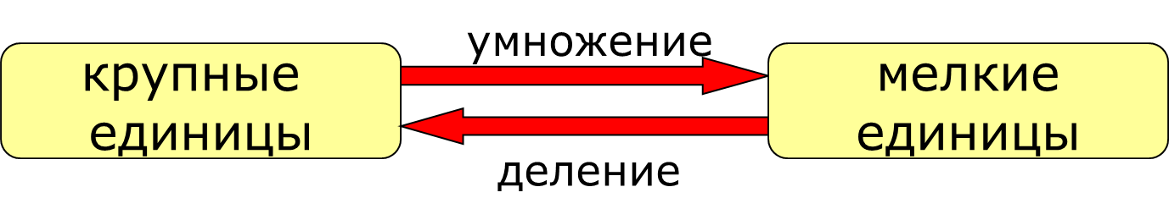
Например:
- 10 Мб перевести в биты.
Решение:
Мегабайты больше, чем биты, поэтому будем умножать. Чтобы перевести из мегабайт в биты, необходимо сначала перевести в Килобайты, затем в байты, затем в биты. Итак:
$10 Мб∙1024=10240 Кб$ (умножаем на 1024, т.к. 1 Мб = 1024 Кб)
$10240 Кб ∙1024=10485760 байт$ (умножаем на 1024, т.к. 1 Кб = 1024 байт)
$10485760 байт ∙8=83886080 бит$ (умножаем на 8, т.к. 1 байте = 8 бит)
Ответ:$10 Мб=83886080 бит$

- 10245 бит перевести в Килобайты
Решение:
Биты меньше, чем килобайты, поэтому будем делить. Чтобы перевести из бит в килобайты, необходимо сначала перевести в байты, затем в килобайты. Итак:
$10245 бит :8=1280,625 байт$ (делим на 8, т.к. 1 байте = 8 бит)
$1280,625 байт :1024=1,25 Кб$ (делим на 1024, т.к. 1 Кб = 1024 байт)
Ответ:$10245 бит=1,25 Кб$

Формула Хартли

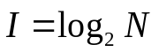
Для того чтобы определить объем информации в сообщении необходимо воспользоваться формулой:
где I – количество информации в битах;
N – количество вариантов.
Задача: в аэропорту стоит 6 самолетов, из них один летит в Москву. Сколько информации в сообщении «В Москву летит второй самолет»?
Решение: Из условия задачи следует, что количество вариантов (количество самолетов) N равно 6. Подставляем в формулу, получим:
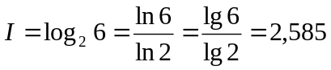бит
Ответ: 2,585 бит информации представлено в сообщении.
Формула Хартли в виде показательного уравнения:
$$N=2^{i}$$
где i – количество информации в битах;
N – количество вариантов.
Для решения задач можно пользоваться следующей таблицей:

Таблица 1 – частые значения формулы Хартли
Количество вариантов | 2 | 4 | 8 | 16 | 32 | 64 | 128 | 256 | 512 | 1024
Количество бит информации | 1 | 2 | 3 | 4 | 5 | 6 | 7 | 8 | 9 | 10

Алфавитный подход

Алфавит – набор знаков, используемых при кодировании информации с помощью некоторого языка.

где I – информационная емкость символа
N –мощность алфавита

Задача: Определить объем информации в сообщении: «ПРИВЕТВАСЯ» для кодирования которого используется русский алфавит (только заглавные буквы).
Решение:
- считаем все символы (здесь 10 символов)
- мощность алфавита – 32 символа, т.к. в русском алфавите 32 буквы (отбрасываем букву ё)
- По формуле Хартли и пользуясь таблицей 1 находим количество бит информации 1 символа (32=2⁵)
- 1 символ несет 5 бит информации
Ответ: 10·5 бит = 50 бит
Вероятностный подход

Вероятность события – число от 0 до 1, показывающее, как часто случается это событие в большой серии одинаковых опытов.
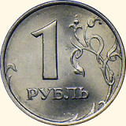
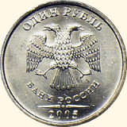
Например, опыт: Подкинуть монетку 100 раз. Какова вероятность, что выпадет орёл?
Вероятность p = 0, если событие никогда не происходит (орёл не выпал ни разу).
Вероятность p = 0,5, если событие происходит в половине случаев (50 раз – орёл, 50 раз – решка).
Вероятность p = 1, если событие происходит всегда (100 раз выпал орёл).
Теорема: вероятность события не может быть меньше 0 и больше 1, а также сумма вероятностей равна единице.
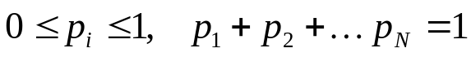

Задача 1: в пруду живут 100 рыб, из них 20 карасей, 30 пескарей, а остальные – окуни. Какова вероятность поймать карася (пескаря, окуня), если все рыбы одинаково голодны?
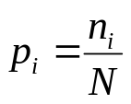
Формула нахождения вероятности события:

где, n_{i} - число «нужных» событий; N - общее число событий
Решение:
караси | пескари | окуни
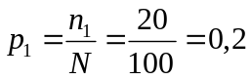 | 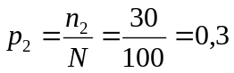 | 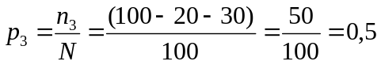  или  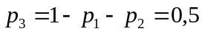

Задача 2: в пруду живут 100 рыб, из них 20 карасей, 30 пескарей, а остальные – окуни. Сколько информации несет сообщение о том, что рыбак поймал карася (пескаря, окуня), если все рыбы одинаково голодны?
Формула нахождения информационного объема сообщения по известной вероятности события:
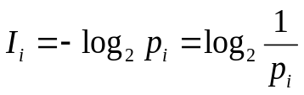

Решение: вероятности событий мы посчитали ранее в задаче 1. Рассчитаем теперь информационный объем сообщений:

караси | пескари
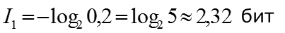
окуни
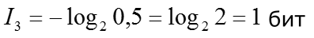

Задача 3: посчитать, чему равна информация в сообщении «Сейчас идет снег» зимой и летом.
Событие 1 – идет снег, событие 2 – снег не идет.
Так как вероятности нам неизвестны, зададим значения самостоятельно.
летом | зимой
p₁=0,001; p₂=0,999 | p₁=0,5; p₂=0,5
Решение:
$$I_{1}=-\log_{2}{0,001}=9,97 бита$$  $$I_{2}=-\log_{2}{0,999}=0,0014 бита$$ | $$I_{1}=-\log_{2}{0,5}=1 бит$$  $$I_{2}=-\log_{2}{0,5}=1 бит$$

Два подхода: сравнение
Задача 4: отличник Вася Пупкин получил такие оценки по истории за I четверть: 4 5 5 3 5. Сколько информации получили в этом сообщении родители?
Алфавитный подход:
- возможны 4 разные оценки: 2, 3, 4 и 5
- каждая оценка несет 2 бита информации (4=2²)
Ответ: 5·2 бит = 10 бит
Вероятностный подход:
- задаем вероятности получения всех оценок
- информация при получении 5, 4 и 3:
$$I_{5}=-\log_{2}{0,75}=0,42 бит$$
$$I_{4}=-\log_{2}{0,2}=2,32 бит$$
$$I_{3}=-\log_{2}{0,04}=4,64 бит$$
Общее количество информации:
$$I=3I_{5}+I_{4}+I_{3}=8,21 бит$$
Ответ: 8,21 бит.
ВЫВОД: вероятностный подход более точно позволяет вычислить информационный объем сообщения.

Практическая работа №1. Единицы измерения и алфавитный подход
Задание 1. Задачи на перевод единиц измерения
- Перевести 512 Мбайт в Кбайты, байты, биты
- Перевести 5 Кбайт в байты, биты, Мбайты
- Перевести 12288 бит в байты и Кбайты
- Перевести 1536 Мбайт в Гбайты и Кбайты
- Перевести 5242880 Кбайт в Гбайты
- Перевести 107 Гбайт в Мбайты, Кбайты, байты
- Перевести 32 Кбайт в Мбайты, байты, биты
- Перевести 16 Гбайт в биты
- Перевести 19 524 128 364 байт в Гбайты
- Перевести 2320 Мбайт в Гбайты, Тбайты, Кбайты, байты
Задание 2. Задачи на алфавитный подход
- Определить объем информации в сообщении: «Алфавит-это набор знаков, используемых при кодировании информации.». Для кодирования сообщения используются русский алфавит (и прописные и заглавные буквы), дополнительные символы (« », «,», «.», «-»).
- Определить объем информации в сообщении: «РОЛЬИНФОРМАТИКИВРАЗВИТИИОБЩЕСТВАВЕЛИКА». Для кодирования сообщения используются русский алфавит (только заглавные буквы).
- Определить объем информации в сообщении: «Запись Информации с Помощью некоторой знаковой системы называется Кодирование». Для кодирования сообщения используются русский алфавит (и прописные и заглавные буквы) и пробел.
- Определить объем информации в сообщении: «Информация передается, обрабатывается и хранится в виде КОДОВ». Для кодирования сообщения используются русский алфавит (и прописные и заглавные буквы), дополнительные символы (« », «,», «.», «-»).
- Определить объем информации в сообщении: «Хочу Пять по ИНФОРМАТИКЕ». Для кодирования сообщения используются русский алфавит (и прописные и заглавные буквы), пробел.
- Алфавит племени Мульти состоит из 16 букв. Какое количество информации несет 3 буквы этого алфавита?
- Информационный объем одного символа некоторого сообщения из алфавита племени Мульти равен 6 битам. Сколько символов входит в алфавит этого племени.
- Сообщение, записанное буквами из 512 – символьного алфавита, содержит 45 символов. Какой объем информации оно несет?
- Сообщение, составленное с помощью 128 – символьного алфавита, содержит 65 символов. Другое сообщение составлено с использованием 256 – символьного алфавита и содержит 40 символов. Сравните объемы информации, содержащейся в сообщениях.
- Информационное сообщение объемом 8 Кбайт содержит 2048 символов. Сколько символов содержит алфавит, при помощи которого может быть записано сообщение?
- Сколько килобайтов составляет сообщение из 512 символов 16 – символьного алфавита?
- Для записи текста использовался 128 – символьный алфавит. Каждая страница содержит 20 строк по 55 символов в строке. Какой объем информации содержат 5 страниц текста?
- Сообщение занимает 3 страницы по 25 строк. В каждой строке записано по 60 символов. Сколько символов в использованном алфавите, если все сообщение содержит 1125 байтов?
- Пользователь вводил текст с клавиатуры 7 минут. Какова его скорость ввода информации, если информационный объем полученного текста равен 1 Кбайт?
- Если каждый символ кодируется двумя байтами, то каков информационный объем следующего предложения в коде Unicode: Сегодня 35 градусов тепла.

Практическая работа №2. Вероятностный подход, кодирование информации
Задание 1. Задачи на вероятностный подход
- В пруду живут 5000 рыб, из них 2000 карасей, 1700 пескарей, а остальные – окуни. Какова вероятность поймать карася?
- В пруду живут 5000 рыб, из них 2000 карасей, 1700 пескарей, а остальные – окуни. Какова вероятность поймать пескаря?
- В пруду живут 5000 рыб, из них 2000 карасей, 1700 пескарей, а остальные – окуни. Какова вероятность поймать окуня?
- В коробке имеется 50 шаров. Из них 40 белых и 10 черных. Определите вероятность выпадения, какого цвета шара больше. Во сколько раз?
- В пруду живут 5000 рыб, из них 2000 карасей, 1700 пескарей, а остальные – окуни. Сколько информации несет сообщение о том, что рыбак поймал карася?
- В пруду живут 5000 рыб, из них 2000 карасей, 1700 пескарей, а остальные – окуни. Сколько информации несет сообщение о том, что рыбак поймал пескаря?
- В пруду живут 5000 рыб, из них 2000 карасей, 1700 пескарей, а остальные – окуни. Сколько информации несет сообщение о том, что рыбак поймал окуня?
Задание 2. Задачи на кодирование тестовой и графической информации
- Сколько места надо выделить для хранения 25 страниц книги, если на каждой странице помещаются 35 строк по 71 символу в каждой.
- Определить объем памяти в Кбайтах, занимаемый текстом из 60 страниц по 512 символов на каждой странице. (кодировка ASCII)
- Сообщение занимает 3 страницы и содержит 7950 байтов информации. Сколько строк на странице, если символов в каждой строке 25 и использована кодировка Unicode?
- Определить максимальное количество страниц текста, содержащего по 80 символов в каждой строке и 64 строки на странице, которое может содержать файл, сохраненный на гибком магнитном диске объемом 10Кбайт. (кодировка ASCII)
- Автоматическое устройство осуществило перекодировку информационного сообщения на русском языке, первоначально записанного в коде Windows-1251, в кодировку Unicode. При этом информационное сообщение увеличилось на 400 бит. Какова длина сообщения в символах?
- Автоматическое устройство осуществило перекодировку информационного сообщения на русском языке, первоначально записанного в 16–битном коде Unicode, в 8–битную кодировку Windows–1251, при этом информационный объем сообщения составил 60 байт. Определите информационный объем в битах сообщения до перекодировки.
- Два текста содержат одинаковое количество символов. Первый текст составлен в алфавите мощностью 8 символов, второй – 16 символов. Во сколько раз отличается количество информации в этих текстах?
- Информационное сообщение объемом 1,5 Кбайта содержит 3072 символа. Сколько символов содержит алфавит, с помощью которого было записано сообщение?
- Сколько символов содержит сообщение, написанное с помощью 16-символьного алфавита, если объем его составил 3/16 Кбайта?
- В алфавите некоторого языка всего две буквы А и Б. Все слова этого языка состоят из 11 букв. Каков максимальный словарный запас этого языка?
- Два сообщения содержат одинаковое количество информации. Количество символов в первом тексте в 2,5 раза меньше, чем во втором. Сколько символов содержат алфавиты, с помощью которых записаны сообщения, если известно, что размер каждого алфавита не превышает 32 символов и на каждый символ приходится целое число битов?
- Для записи текста использовался 256-символьный алфавит. Каждая страница содержит 30 строк по 70 символов в строке. Какой объем информации в байтах содержит 5 страниц текста?
- В языке некоторого племени всего 16 букв. Все слова состоят из 5 букв, всего в языке 8000 слов. Сколько памяти в байтах потребуется для хранения всех слов этого языка?
- В некоторой кодировке слово из 20 букв занимает на 42 байта больше, чем слово из шести букв. Сколько бит отводится на одну букву, если под все символы этой кодировки отводится равный объем памяти?
- Текст, записанный с помощью 16-ти символьного алфавита, занимает 10 полных секторов на односторонней дискете объемом 180 Кбайт. Дискета разбита на 40 дорожек по 9 секторов. Сколько символов содержит этот текст?
- Сколько место в памяти надо выделить для хранения 16-цветного рисунка размером 128 на 66 пикселя.
- Для хранения растрового рисунка размером 12 на 58 пикселя выделили 4 Кбайта памяти. Какого максимально возможное количество цветов в палитре?
- Для хранения изображения размером 128х128 точек выделено 4 Кбайт памяти. Определите, какое максимальное число цветов в палитре
- 16-цветный рисунок содержит 500 байт информации. Из скольких точек он состоит?
- Определить требуемый объем (в мегабайтах) видеопамяти для реализации графического режима монитора с разрешающей способностью 1024×768 пикселей при количестве отображаемых цветов 4 294 967 296.
- Определить объем видеопамяти в Кбайтах для графического файла размером 1240х480 пикселей и глубиной цвета 16 бит
- Определить объем видеопамяти в Килобайтах для графического файла размером 640х480 пикселей и палитрой из 32 цветов
- После преобразования графического изображения количество цветов уменьшилось с 256 до 32. Во сколько раз уменьшился объем занимаемой им памяти?
- Цветной сканер имеет разрешение 1024х512 точек на дюйм. Объем памяти, занимаемой просканированным изображением размером 2х4 дюйма, составляет около 8 Мбайт. Какова выраженная в битах глубина представления цвета сканера?
- Цвет пикселя, формируемого принтером, определяется тремя составляющими: голубой, пурпурной и желтой. Под каждую составляющую одного пикселя отвели по 4 бита. В какое количество цветов можно раскрасить пиксель?
- Цвет пикселя монитора определяется тремя составляющими: зеленой, синей и красной. Под красную и синюю составляющие отвели по 5 бит. Сколько бит отвели под зеленую составляющую, если растровое изображение размером 8х8 пикселей занимает 128 байт?
- После преобразования растрового 256-цветного графического файла в черно-белый двуцветный формат его размер уменьшился на 70 байт. Каков был размер исходного файла в байтах?
- В процессе преобразования растрового графического файла его объем уменьшился в 1,5 раза. Сколько цветов было в палитре первоначально, если после преобразования получено изображение того же разрешения в 256-цветной палитре?
- Фотография размером 10х10 см была отсканирована с разрешением 400 dpi при глубине цвета 24 бита. Определите информационную емкость полученного растрового файла в килобайтах. Примечание: принять 1 дюйм = 2,5 см
- В цветовой модели RGB графического редактора Paint.NET установлены следующие десятичные параметры цвета: 127, 127, 127. Какой цвет будет соответствовать этим параметрам?
- Определить информационный объем в Кбайтах моноаудиофайла длительностью звучания 8 сек при глубине звука 8 бит и частоте 8 кГц
- Определить длительность звучания стереоаудиофайла, занимающего 468,75 Кбайт памяти при глубине звука 16 бит и частоте 48 кГц
- Музыкальная запись выполнена в формате CDDA (частота дискретизации 44100 Гц, 16 бит, стерео) и имеет продолжительность 19 мин 20 cек. Сколько секунд займет передача этой записи по каналу с пропускной способностью 16000 байт/сек?
- При переводе в дискретную форму аналогового сигнала длительностью 2 мин 8 сек использовалась частота дискретизации 32 Гц и 16 уровней дискретизации. Найти в байтах размер полученного кода аналогового сигнала.
Задание 3. Задача на обмен информации
- Скорость передачи данных через ADSL равна 512000 бит/с. Передача файла через это соединение заняло 3 минуты. Определите размер файла в Кбайтах.
- Скорость передачи данных через ADSL-соединение равна 1240 Кбит/cек. Через данное соединение в течение 2 секунд передают файл. Определите размер файла в килобайтах.
- Скорость передачи данных через ADSL-соединение равна 1024 000 бит/c. Через данное соединение передают файл размером 2500 Кбайт. Определите время передачи файла в секундах.
- Пользователь компьютера, хорошо владеющий навыками ввода информации с клавиатуры, может вводить в минуту 100 знаков. Мощность алфавита, используемого в компьютере, равна 256. Какое количество информации в битах может ввести пользователь в компьютер за 1 минуту?
- В течение 5 секунд было передано сообщение объемом 375 байт. Каков размер алфавита, с помощью которого оно было записано, если скорость передачи 200 символов в секунду?
- Алфавит некоторого языка состоит из 32 символов. За сколько секунд можно передать текст из 1600 оптимального закодированных символов этого алфавита при скорости передачи 100 байт/сек
- Сколько секунд потребуется модему, передающему сообщения со скоростью 28 800 бит/сек, чтобы передать цветное растровое изображение размером 800х600 пикселей при условии, что цвет пикселя кодируется тремя байтами?

Системы счисления
Система счисления – это способ записи чисел с помощью специальных знаков – цифр.
Числа: 123, 45678, 1010011, CXL
Цифры: 0, 1, 2, … I, V, X, L, …
Алфавит – это набор цифр.
Типы систем счисления:
  - непозиционные – значение цифры не зависит от ее места (позиции) в записи числа;
  - позиционные – значение цифры зависит от ее места (позиции) в записи числа.
Римская система счисления
Алфавит:
Римская СС | Десятичная СС | Римская СС | Десятичная СС
I | 1 | L | 50
V | 5 | C | 100
X | 10 | M | 1000

Правила:
  - не ставить больше трех одинаковых цифр подряд
  - если младшая цифра (только одна!) стоит слева от старшей, она вычитается из суммы.
Примеры:
$$MDCXLIV= 1000+500+100-10+50-1+5=1644$$
$$2389=2000+300+80+9=MM CCC LXXX IX$$
Недостатки:
  - для записи больших чисел (>3999) нужно вводить новые знаки-цифры (V, X, L, C, D, M)
  - невозможно записать дробные числа
  - невозможно выполнять арифметические действия
Где используется:
  - номера глав в книгах:
  - обозначение веков: «Пираты XX века»
  - циферблат часов

Десятичная система:

Алфавит: 0, 1, 2, 3, 4, 5, 6, 7, 8, 9
Основание (количество цифр): 10
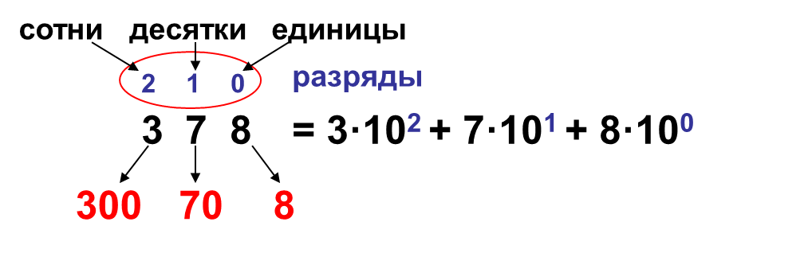
Другие позиционные системы:
  - двоичная, восьмеричная, шестнадцатеричная
  - двенадцатеричная (1 фут = 12 дюймов, 1 шиллинг = 12 пенсов)
  - двадцатеричная (1 франк = 20 су)
  - шестидесятеричная (1 минута = 60 секунд, 1 час = 60 минут)

Двоичная система счисления
Алфавит: 0, 1
Основание (количество цифр): 2
Рассмотрим перевод из десятичной системы счисления в двоичную.
Пример: перевести число 19 из десятичной системы счисления в двоичную.
Можно сформулировать алгоритм перевода целых чисел из системы с основанием 10 в систему с основанием q:
- Основание новой системы счисления выразить цифрами исходной системы счисления и все последующие действия производить в исходной системе счисления.
- Последовательно выполнять деление данного числа и получаемых целых частных на основание новой системы счисления до тех пор, пока не получим частное, меньшее делителя.
- Полученные остатки, являющиеся цифрами числа в новой системе счисления, привести в соответствие с алфавитом новой системы счисления.
- Составить число в новой системе счисления, записывая его, начиная с последнего остатка.
Итак:
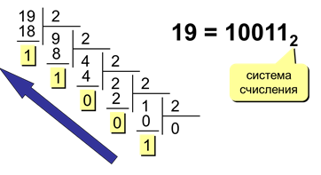
Для того, чтобы перевести число из двоичной СС в десятичную необходимо:
- Подписать разряды справа налево начиная с нуля.
- Посчитать сумму каждого умноженного числа на основание СС в степени разряда
Пример: перевести число 10011₂ из двоичной системы счисления в десятичную.
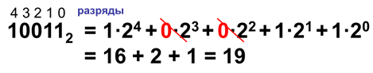
Перевод дробных чисел
Можно сформулировать алгоритм перевода правильной дроби с основанием 10 в дробь с основанием q:
  - Основание новой системы счисления выразить цифрами исходной системы счисления и все последующие действия производить в исходной системе счисления.
  - Последовательно умножать данное число и получаемые дробные части произведений на основание новой системы до тех пор, пока дробная часть произведения не станет равной нулю или будет достигнута требуемая точность представления числа.
  - Полученные целые части произведений, являющиеся цифрами числа в новой системе счисления, привести в соответствие с алфавитом новой системы счисления.
  - Составить дробную часть числа в новой системе счисления, начиная с целой части первого произведения.
Пример: перевести число 0,375 из десятичной системы счисления в двоичную.
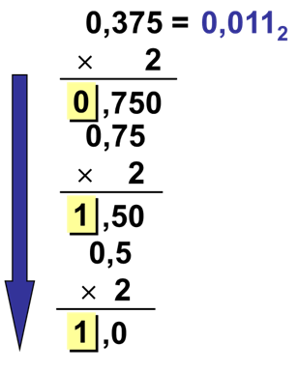
Для того, чтобы перевести дробное число из двоичной СС в десятичную необходимо:
- Подписать разряды у целой части справа налево начиная с нуля.
- Подписать разряды у дробной части слева направо начиная с минус 1.
- Посчитать сумму каждого умноженного числа на основание СС в степени разряда
Пример: перевести число 101,011₂ из двоичной системы счисления в десятичную.
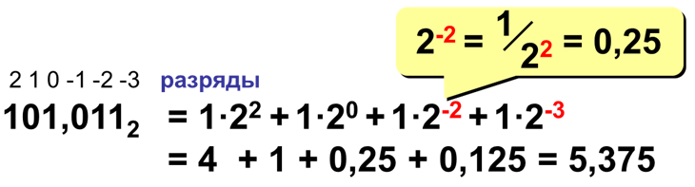

Арифметические операции в двоичной системе счисления

Рассмотрим более подробно арифметические операции в двоичной СС. Арифметика в двоичной СС основывается на использовании правил сложения, вычитания, умножения цифр.
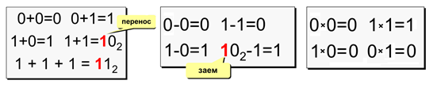
Рассмотрим подробно каждую операцию.
Сложение. Правила двоичного сложения предельно просты. Только в одном случае, когда производится сложение 1 + 1, происходит перенос в старший разряд.
Пример:
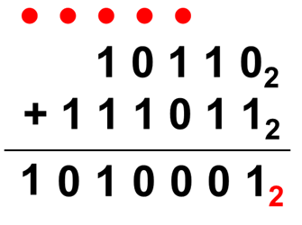
Вычитание. При выполнении операции вычитания всегда из большего по абсолютной величине числа вычитается меньшее и ставится соответствующий знак.
Пример:
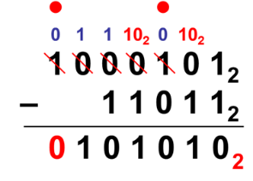
Умножение. Операция умножения выполняется с использованием правил умножения по обычной схеме, применяемой в десятина системе счисления с последовательным умножением множимого на очередную цифру множителя.
Пример:
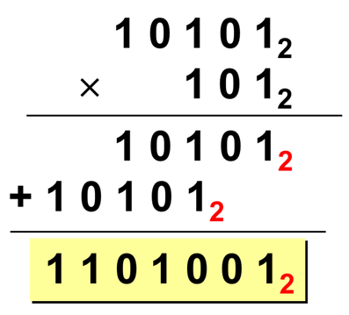
Деление. Операция деления выполняется по алгоритму, подобному алгоритму выполнения операции деления в десятичной системе счисления.
Пример:
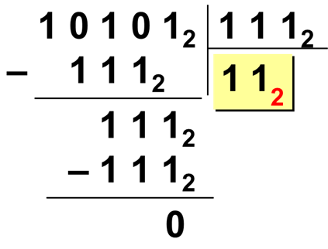

Двоично-десятичная система счисления

BCD = binary coded decimals (десятичные цифры в двоичном коде)
Для перевода из десятичной системы счисления в двоично-десятичную и наоборот необходимо воспользоваться нижеприведенной таблицей.

Двоично-десятичная СС |  |  |  | Десятичная СС
0 | 0 | 0 | 0 | 0
0 | 0 | 0 | 1 | 1
0 | 0 | 1 | 0 | 2
0 | 0 | 1 | 1 | 3
0 | 1 | 0 | 0 | 4
0 | 1 | 0 | 1 | 5
0 | 1 | 1 | 0 | 6
0 | 1 | 1 | 1 | 7
1 | 0 | 0 | 0 | 8
1 | 0 | 0 | 1 | 9

Пример: перевести число 9024,19 из десятичной СС в BCD
9024,19 = 1001 0000 0010 0100, 0001 1001_{BCD}
Пример: перевести число 1 0101 0011,0111 1_{BCD} из BCD в десятичную СС
1 0101 0011,0111 1 _{BCD} = 0001 0101 0011,0111 1000 _{BCD} = 153,78
Примечание: Запись числа в BCD не совпадает с двоичной записью числа!
Пример:
10101,1 _{BCD}=15,8
10101,1₂=16+4+1+0,5=21,5

Восьмеричная система счисления

Алфавит: 0, 1, 2, 3, 4, 5, 6, 7
Основание (количество цифр): 8
Рассмотрим перевод из десятичной системы счисления в восьмеричную.
Пример: перевести число 100 из десятичной системы счисления в восьмеричную.
Алгоритмы перевода целых чисел из системы с основанием 10 в систему с основанием q и наоборот были сформулированы ранее (в двоичной системе счисления). Будем использовать их.
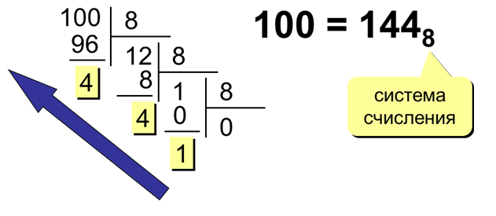
Пример: перевести число 144 из восьмеричной системы счисления в десятичную.
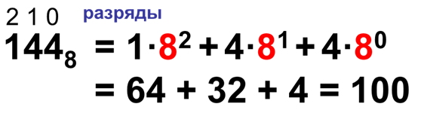

Перевод в двоичную СС и обратно
Для перевода из восьмеричной СС в двоичную и обратно будем использовать таблицу восьмеричных чисел, в связи с тем, что это трудоемкий процесс.
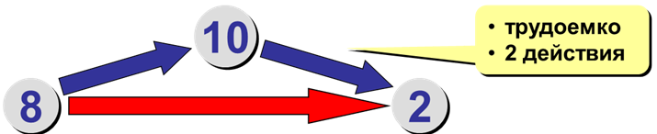
Примечание: каждая восьмеричная цифра может быть записана как три двоичных (триада).
Таблица восьмеричных чисел:
Десятичная СС | Восьмеричная СС | Двоичная СС
0 | 0 | 000
1 | 1 | 001
2 | 2 | 010
3 | 3 | 011
4 | 4 | 100
5 | 5 | 101
6 | 6 | 110
7 | 7 | 111

Пример: перевести число 1725 из восьмеричной системы счисления в двоичную.
1725₈ = 001 111 010 101₂
Пример: перевести число 1001011101111₂ из двоичной системы счисления в восьмеричную.
Шаг 1. Разбить на триады, начиная справа:
001 001 011 101 111₂
Шаг 2. Каждую триаду записать одной восьмеричной цифрой:
001 001 011 101 111₂
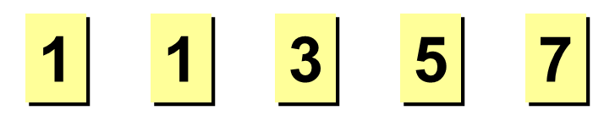
Ответ: 1001011101111₂ = 11357₈

Шестнадцатеричная системы счисления

Алфавит: 0, 1, 2, 3, 4, 5, 6, 7, 8, 9, A (10), B (11), C (12), D (13), E (14), F (15)
Основание (количество цифр): 16
Рассмотрим перевод из десятичной системы счисления в шестнадцатеричную.
Пример: перевести число 107 из десятичной системы счисления в шестнадцатеричную.
Алгоритмы перевода целых чисел из системы с основанием 10 в систему с основанием q и наоборот были сформулированы ранее (в двоичной системе счисления). Будем использовать их.
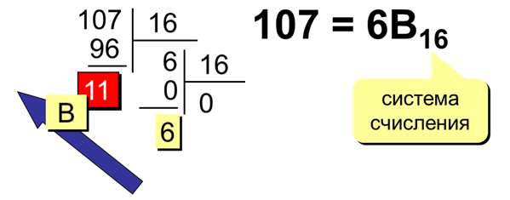
Пример: перевести число 1С5 из шестнадцатеричной системы счисления в десятичную.
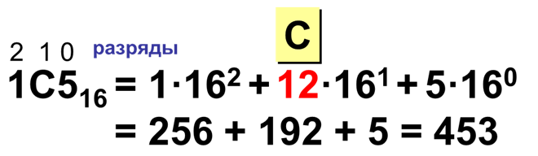

Перевод в двоичную СС и обратно

Для перевода из шестнадцатеричной СС в двоичную и обратно будем использовать таблицу восьмеричных чисел, в связи с тем, что это трудоемкий процесс.

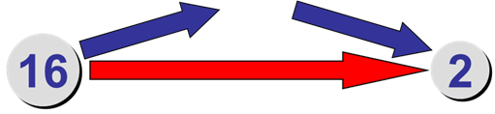

Примечание: каждая шестнадцатеричная цифра может быть записана как четыре двоичных (тетрада).

Таблица шестнадцатеричных чисел:
Десятичная СС | Шестнадцатеричная СС | Двоичная СС
0 | 0 | 0000
1 | 1 | 0001
2 | 2 | 0010
3 | 3 | 0011
4 | 4 | 0100
5 | 5 | 0101
6 | 6 | 0110
7 | 7 | 0111
8 | 8 | 1000
9 | 9 | 1001
10 | A | 1010
11 | B | 1011
12 | C | 1100
13 | D | 1101
14 | E | 1110
15 | F | 1111

Пример: перевести число 7F1A из шестнадцатеричной системы счисления в двоичную.
7F1A₁₆ = 0111 1111 0001 1010₂
Пример: перевести число 1001011101111₂ из двоичной системы счисления в шестнадцатеричную.
Шаг 1. Разбить на тетрады, начиная справа:
0001 0010 1110 1111₂
Шаг 2. Каждую тетраду записать одной шестнадцатеричной цифрой:
0001 0010 1110 1111₂
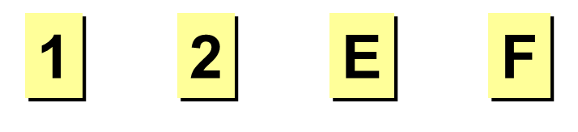
Ответ: 1001011101111₂ = 12EF₁₆

Перевод в восьмеричную и обратно

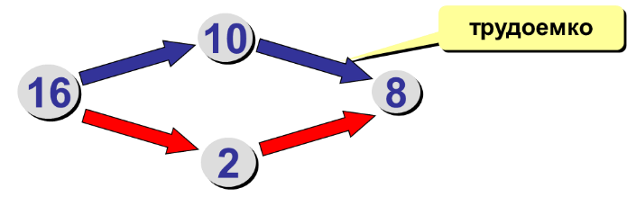
Пример: перевести число 3DEA₁₆ из шестнадцатеричной системы счисления в восьмеричную.
Шаг 1. Перевести в двоичную систему:
3DEA₁₆ = 0011 1101 1110 1010₂
Шаг 2. Разбить на триады:
011 110 111 101 010₂
Шаг 3. Триада – одна восьмеричная цифра:
3DEA₁₆ = 36752₈

Практическая работа №3. Двоичная система счисления

- Перевести числа из десятичной системы счисления в двоичную:

  - 111₁₀
  - 251₁₀
  - 151₁₀
  - 371₁₀
  - 291₁₀
  - 341₁₀
  - 1025₁₀
  - 32₁₀
  - 105,25₁₀
  - 25,5₁₀
  - 25,375₁₀
  - 0,1875₁₀
  - 20,75₁₀
  - 65,84₁₀
  - 9,75₁₀
  - 40,5₁₀

- Перевести числа из двоичной системы счисления в десятичную:

- 10110,101₂
- 1001,111₂
- 11101,001₂
- 10111,01₂
- 11011,11₂
- 111100,11101₂
- 1101001001,01₂
- 100010011,1101₂
- 101₂
- 111₂
- 1111₂
- 1011₂
- 1000₂
- 11001₂
- 10110₂
- 11111₂

- Выполнить сложение в двоичной системе счисления (выполнить проверку в десятичной системе счисления):

- 110101₂+11011₂
- 1001₂+1010₂
- 1111₂+1₂
- 1111₂+110₂
- 11,11₂+1011,11₂
- 101,011₂+1,11₂
- 110010,101₂+1011010011,01₂
- 1010011,111₂+11001,110₂

- Выполнить вычитание в двоичной системе счисления (выполнить проверку в десятичной системе счисления):

- 1110₂-1001₂
- 1100110₂-1001₂
- 1001101₂-100100₂
- 11111001101₂-1111111₂
- 110101₂-11011₂
- 1100,110₂-100,101₂
- 1101100110,01₂-111000010,1011₂
- 101,011₂-1,11₂

- Выполнить умножение в двоичной системе счисления (выполнить проверку в десятичной системе счисления):

- 11011₂∙1101₂
- 1101₂∙110₂
- 111011₂∙1101₂
- 101₂∙101₂
- 1001₂∙101₂
- 110,1₂∙1,01₂
- 111,1₂∙1,01₂
- 1011,10₂∙101,01₂

- Выполнить деление в двоичной системе счисления (выполнить проверку в десятичной системе счисления):

- 10101₂:11₂
- 11110₂:110₂
- 1010₂:11₂
- 100011₂:1110₂
- 1000₂:10₂
- 100011110₂:1101₂
- 11011,1₂:101₂
- 10111010111₂:1101₂

- Перевести числа из десятичной системы счисления в двоично-десятичную:

- 275₁₀
- 340₁₀
- 51₁₀
- 191₁₀
- 161₁₀
- 263,55₁₀
- 351,821₁₀
- 15,5₁₀

Практическая работа №4. Восьмеричная и шестнадцатеричная системы счисления

- Выполните перевод из восьмеричной системы счисления в десятичную

- 114₈
- 337₈
- 1567₈
- 653₈
- 0,14₈
- 102,65₈
- 1011,0234₈
- 776,759₈

- Выполните перевод из шестнадцатеричной системы счисления в десятичную

- FB₁₆
- 490₁₆
- F79₁₆
- 267C₁₆
- 1A6₁₆
- 3CF₁₆
- 124A₁₆
- 1477B₁₆

- Выполните перевод из десятичной системы счисления в восьмеричную и шестнадцатеричную

- 2476₁₀
- 375₁₀
- 1360₁₀
- 1777₁₀
- 684₁₀
- 96₁₀
- 274₁₀
- 495₁₀

- Выполните перевод из двоичной системы счисления в восьмеричную и шестнадцатеричную

- 10101110110111111₂
- 1011100110110001₂
- 111100110001110₂
- 1100110011110011₂
- 101100111100110₂
- 11111010000011₂
- 10110110001₂
- 1111111101110₂

Практическая работа №5. Иные системы счисления

- Выполните перевод в десятичную систему счисления

- 122₃
- 13₄
- 183₉
- 115₆
- 212₅
- 142₅
- 354₇
- 423₆
- 244₅
- 511₆

- Сравните:

- 222₃ … 100₅
- 55₆ …111₅
- 187₉ …265₇
- 153₈ …121₉
- 294₁₀ …10212₄
- 228₉ …241₅
- 309₁₀ …75₁₅
- 722₈ …224₇
- 110₄ …90₁₀
- 318₉ …260₁₀

Домашнее задание по системам счисления

! Должно быть записано подробное решение !

- Перевести числа из десятичной системы счисления в двоичную:

  - 548₁₀
  - 193₁₀
  - 17,25₁₀
  - 0,6875₁₀

- Перевести числа из двоичной системы счисления в десятичную:

- 111,11011₂
- 101,0001₂
- 100111₂
- 111001₂

- Выполнить сложение в двоичной системе счисления (выполнить проверку в десятичной системе счисления):

- 101,11₂+1,011₂
- 1101₂+10001₂

- Выполнить вычитание в двоичной системе счисления (выполнить проверку в десятичной системе счисления):

- 1010011,111₂-11001,110₂
- 1011010011,01₂-110010,101₂

- Выполнить умножение в двоичной системе счисления (выполнить проверку в десятичной системе счисления):

- 10,1₂∙11,1₂
- 110011,101₂∙110,101₂

- Выполнить деление в двоичной системе счисления (выполнить проверку в десятичной системе счисления):

- 110101110₂:1010₂
- 110001,1₂:1001₂

- Перевести числа из десятичной системы счисления в двоично-десятичную:

- 1,105₁₀
- 8,624₁₀

- Выполните перевод из восьмеричной системы счисления в десятичную

- 111₈
- 1210,211₈

- Выполните перевод из шестнадцатеричной системы счисления в десятичную

- 2AA₁₆
- 394₁₆

- Выполните перевод из десятичной системы счисления в восьмеричную и шестнадцатеричную

- 981₁₀
- 2150₁₀

- Выполните перевод из двоичной системы счисления в восьмеричную и шестнадцатеричную

- 1100011011101111₂
- 1111011101111000₂

Алгебра логики
Под высказыванием (суждением) будем понимать повествовательное предложение, относительно которого можно сказать, истинно или ложно.
В алгебре высказываний простым высказываниям ставятся в соответствии логические переменные, обозначаемые прописными буквами латинского алфавита или ими же с индексами.
Пример: А: «Москва - столица России»
Любое высказывание может быть ложно (0) или истинно (1).
Составные высказывания строятся из простых с помощью логических связок (операций) «и», «или», «не», «если … то», «тогда и только тогда» и др.
Примеры:
A и B | Сейчас идет дождь и открыта форточка.
A или не B | Сейчас идет дождь или форточка закрыта.
если A, то B | Если сейчас идет дождь, то форточка открыта.
A тогда и только  тогда, когда B | Дождь идет тогда и только тогда, когда открыта
Таблица истинности логического выражения Х – это таблица, где в левой части записываются все возможные комбинации значений исходных данных, а в правой – значение выражения Х для каждой комбинации.

Операция НЕ (инверсия, отрицание)
Определение: Если высказывание A истинно, то «не А» ложно, и наоборот.
Обозначение: $\overline{A} или ¬A$
Таблица истинности
А | $$\overline{A}$$
0 | 1
1 | 0

Операция И (логическое умножение, конъюнкция)
Определение: Высказывание «A и B» истинно тогда и только тогда, когда А и B истинны одновременно.
Обозначение: $A∩B или A∙B$
Таблица истинности
А | $$B$$ | $$A∩B$$
0 | 0 | 0
0 | 1 | 0
1 | 0 | 0
1 | 1 | 1

Операция ИЛИ (логическое сложение, дизъюнкция)
Определение: Высказывание «A или B» ложно тогда и только тогда, когда А и B ложны одновременно.
Обозначение: $A∪B или A+B$
Таблица истинности
А | $$B$$ | $$A∪B$$
0 | 0 | 0
0 | 1 | 1
1 | 0 | 1
1 | 1 | 1

Операция «исключающее ИЛИ»
Определение: Высказывание «A исключающее или B» истинно тогда, когда А ≠ B.
Обозначение: $A⨁B$
Таблица истинности
А | $$B$$ | $$A⨁B$$
0 | 0 | 0
0 | 1 | 1
1 | 0 | 1
1 | 1 | 0

Свойства операции «исключающее ИЛИ»
$$A⨁0=A$$
$$A⨁1=\overline{A}$$
$$A⨁A=0$$
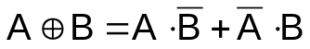

Импликация («если …, то …»)
Определение: Высказывание «A → B» истинно, если не исключено, что из А следует B.
Обозначение: $A→B$
Таблица истинности
А | $$B$$ | $$A→B$$
0 | 0 | 1
0 | 1 | 1
1 | 0 | 0
1 | 1 | 1
Свойства операции «импликации»
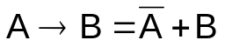

Эквивалентность («тогда и только тогда, …»)
Определение: Высказывание «A ↔ B» истинно, тогда и только тогда, когда А и B равны.
Обозначение: $A↔B или A\sim B$

Таблица истинности
А | $$B$$ | $$A↔B$$
0 | 0 | 1
0 | 1 | 0
1 | 0 | 0
1 | 1 | 1
Свойства операции «эквивалентность»
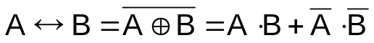

Штрих Шеффера, «И-НЕ»
Обозначение: $A|B$
Таблица истинности
А | $$B$$ | $$A|B$$
0 | 0 | 1
0 | 1 | 1
1 | 0 | 1
1 | 1 | 0
Свойства операции «штрих Шеффера»
$$A|B= \overline{A∩B}$$

Стрелка Пирса, «ИЛИ-НЕ»
Обозначение: $A↓B$
Таблица истинности
А | $$B$$ | $$A↓B$$
0 | 0 | 1
0 | 1 | 0
1 | 0 | 0
1 | 1 | 0
Свойства операции «штрих Шеффера»
$$A↓B= \overline{A∪B}$$

Порядок вычислений:
- скобки
- НЕ
- И
- ИЛИ, исключающее ИЛИ
- импликация
- эквивалентность

Пример:
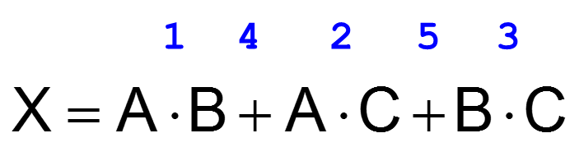

Составление таблиц истинности
Рассмотрим составление таблицы истинности на примере выражения $X=A∩B∪\overline{A}∩B∪\overline{B}$
Шаг 1. Расставим в исходном уравнении порядок действий:
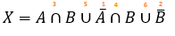
Шаг 2. Составим таблицу (заготовку) для вычислений.
Так как используется переменных всего 2 (А и В), то количество возможных вариантов значений этих переменных будет равно 4. Соответственно нам необходимы 1 строка для заголовков и 4 строки для вариантов возможных значений.
Так как действий 6, а переменных 2, нам понадобится 8 столбцов.
Первые два столбика мы заполняем всегда одинаково:
A | B | 1 действие | 2 действие | 3 действие | 4 действие | 5 действие | 6 действие
0 | 0
0 | 1
1 | 0
1 | 1

Шаг 3. Заполняем 3 столбик таблицы
Первое действие отрицание переменной A. Для того, чтобы заполнить 3 столбик таблицы, смотрим на значение переменной А (в первом столбце) и пользуясь таблицей истинности для операции НЕ находим необходимые значения:
A | B | 1 действие | 2 действие | 3 действие | 4 действие | 5 действие | 6 действие
0 | 0 | 1
0 | 1 | 1
1 | 0 | 0
1 | 1 | 0

Шаг 4. Заполняем 4 столбик таблицы
Второе действие отрицание переменной В. Для того, чтобы заполнить 4 столбик таблицы, смотрим на значение переменной В (во втором столбце) и пользуясь таблицей истинности для операции НЕ находим необходимые значения:
A | B | 1 действие | 2 действие | 3 действие | 4 действие | 5 действие | 6 действие
0 | 0 | 1 | 1
0 | 1 | 1 | 0
1 | 0 | 0 | 1
1 | 1 | 0 | 0

Шаг 5. Заполняем 5 столбик таблицы
Третье действие $A∩B$. Для того, чтобы заполнить 5 столбик таблицы, смотрим на значения переменных А и В (первый и второй столбцы) и пользуясь таблицей истинности для операции И находим необходимые значения:
A | B | 1 действие | 2 действие | 3 действие | 4 действие | 5 действие | 6 действие
0 | 0 | 1 | 1 | 0
0 | 1 | 1 | 0 | 0
1 | 0 | 0 | 1 | 0
1 | 1 | 0 | 0 | 1
Шаг 6. Заполняем 6 столбик таблицы
Четвертое действие $\overline{A}∩B$. Ранее нами уже было найдено значение переменной $\overline{A}$ (в 1 действии), поэтому для того, чтобы заполнить 6 столбик таблицы, смотрим на значения переменных $\overline{A}$ и В (третий и второй столбцы) и пользуясь таблицей истинности для операции И находим необходимые значения:
A | B | 1 действие | 2 действие | 3 действие | 4 действие | 5 действие | 6 действие
0 | 0 | 1 | 1 | 0 | 0
0 | 1 | 1 | 0 | 0 | 1
1 | 0 | 0 | 1 | 0 | 0
1 | 1 | 0 | 0 | 1 | 0

Шаг 7. Заполняем 7 столбик таблицы
Пятое действие $A∩B∪\overline{A}∩B$. Ранее нами уже были найдены значения действий $A∩B и \overline{A}∩B,$ поэтому для того, чтобы заполнить 7 столбик таблицы, смотрим на значения пятого и шестого столбцов и пользуясь таблицей истинности для операции ИЛИ находим необходимые значения:
A | B | 1 действие | 2 действие | 3 действие | 4 действие | 5 действие | 6 действие
0 | 0 | 1 | 1 | 0 | 0 | 0
0 | 1 | 1 | 0 | 0 | 1 | 1
1 | 0 | 0 | 1 | 0 | 0 | 0
1 | 1 | 0 | 0 | 1 | 0 | 1

Шаг 8. Заполняем 8 столбик таблицы
Шестое действие $5 действие∪\overline{B}$. Для того, чтобы заполнить 8 столбик таблицы, смотрим на значения седьмого и четвертого столбцов и пользуясь таблицей истинности для операции ИЛИ находим необходимые значения:
A | B | 1 действие | 2 действие | 3 действие | 4 действие | 5 действие | 6 действие
0 | 0 | 1 | 1 | 0 | 0 | 0 | 1
0 | 1 | 1 | 0 | 0 | 1 | 1 | 1
1 | 0 | 0 | 1 | 0 | 0 | 0 | 1
1 | 1 | 0 | 0 | 1 | 0 | 1 | 1
Таблица истинности для выражения $A∩B∪\overline{A}∩B∪\overline{B}$ составлена.

Примечание: При решении практических работ не нужно расписывать каждое действие.
Пример: составить таблицу истинности для выражения:
$$A∩B∪A∩C∪B∩C$$
Решение:
A | B | С | 1 действие | 2 действие | 3 действие | 4 действие | 5 действие
0 | 0 | 0 | 0 | 0 | 0 | 0 | 0
0 | 0 | 1 | 0 | 0 | 0 | 0 | 0
0 | 1 | 0 | 0 | 0 | 0 | 0 | 0
1 | 0 | 0 | 0 | 0 | 0 | 0 | 0
0 | 1 | 1 | 0 | 0 | 1 | 0 | 1
1 | 1 | 0 | 1 | 0 | 0 | 1 | 1
1 | 0 | 1 | 0 | 1 | 0 | 1 | 1
1 | 1 | 1 | 1 | 1 | 1 | 1 | 1

Упрощение логических выражений

Упрощать логические выражения нужно используя законы алгебры логики:

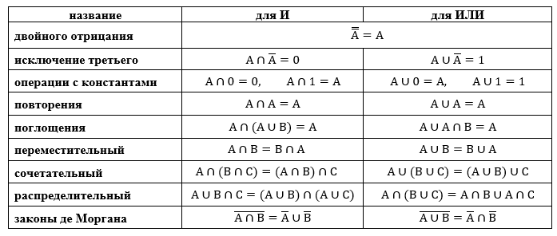

Шаг 1. Заменить операции ⊕,→,↔, |, ↓ на их выражения через И, ИЛИ и НЕ:

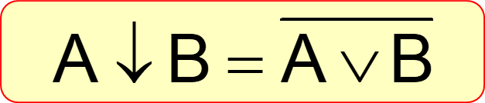

Шаг 2. Раскрыть инверсию сложных выражений по формулам де Моргана
Шаг 3. Используя законы алгебры логики, упрощать выражение, стараясь применять закон исключения третьего.
Примеры:
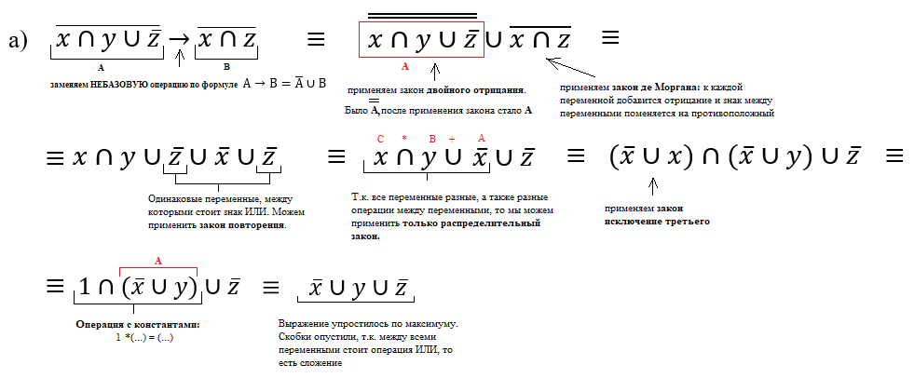
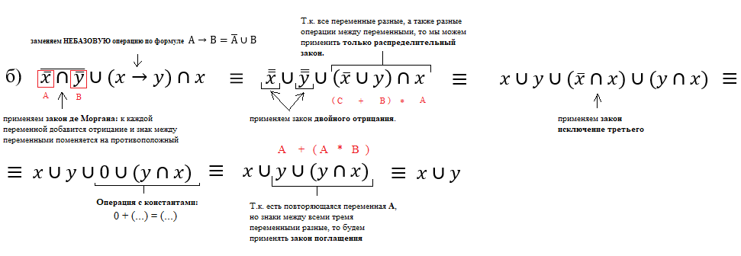

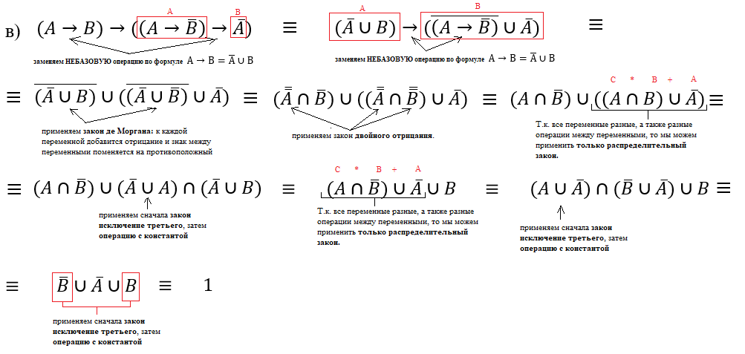

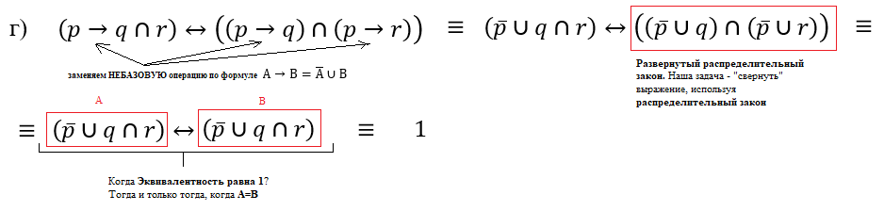

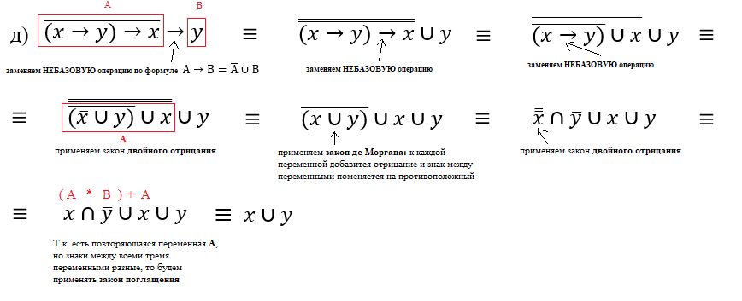
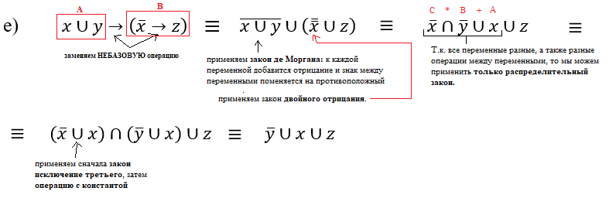

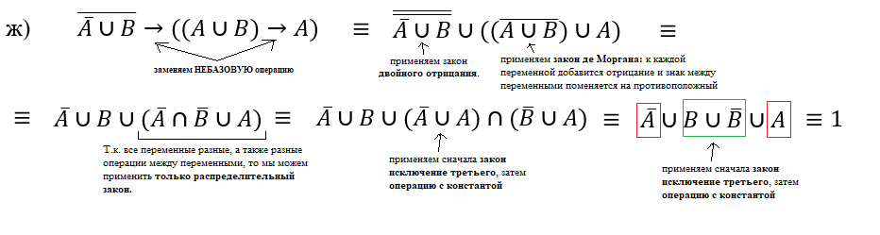

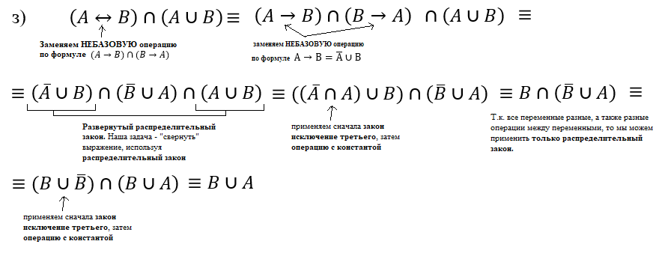

Решение логических уравнений

Решать логические уравнения можно тремя способами:
- Делением уравнения на части.
- Упрощением выражения, а затем воспользовавшись способом №1.
- Составлением таблицы истинности.

ПРИМЕР №1
Рассмотрим решение уравнения: $\left(\overline{B∪C}∩A\right)→\left(\overline{A}∩C∪D\right)=0$ всеми тремя способами.
Способ №1

$$\left(\overline{B∪C}∩A\right)→\left(\overline{A}∩C∪D\right)=0$$

Шаг 1. Расставляем порядок действий.
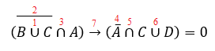
Шаг 2. Делим уравнение на 2 части начиная с последнего действия и записываем чему равна каждая из частей (по таблице истинности), а затем снова расставляем порядок действий в двух полученных уравнениях.
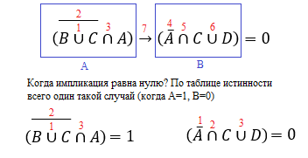
Шаг 3. Повторяем шаг 2 до тех пор, пока не получим значения переменных.

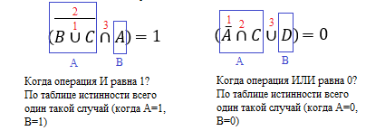
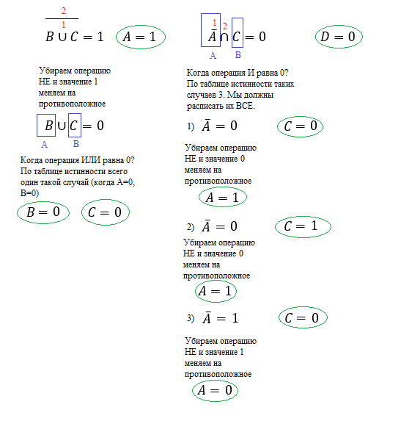

Шаг 4. Выписываем ВСЕ возможные решения.

1 решение: из левой части решения: $A=1, B=0, C=0$. Т.к. в левой части решения значение переменной $D$ отсутствует, то принимаем что $D=0$.

2 решение: из правой части решения: $A=1, D=0, C=0$. Т.к. в правой части решения значение переменной $B$ отсутствует, то принимаем что $B=0$.

3 решение: из правой части решения: $A=1, D=0, C=1$. Т.к. в правой части решения значение переменной $B$ отсутствует, то принимаем что $B=0$.

4 решение: из правой части решения: $A=0, D=0, C=0$. Т.к. в правой части решения значение переменной $B$ отсутствует, то принимаем что $B=0$.

Шаг 5. Выполнить проверку найденных решений.
Чтобы выполнить проверку, необходимо в начальное выражение подставить значения переменных и посчитать ответ. Если ответ совпадает со значением, которое было в условии задачи, то найденный ответ нам подходит.

$$\left(\overline{B∪C}∩A\right)→\left(\overline{A}∩C∪D\right)=0$$
Проверяем 1 решение:
$$\left(\overline{0∪0}∩1\right)→\left(\overline{1}∩0∪0\right)=0$$
$$\left(\overline{0}∩1\right)→\left(0∩0∪0\right)=0$$
$$\left(1∩1\right)→\left(0∪0\right)=0$$
$$1→0=0$$
$$0=0$$
Итак, видим, что при подстановке значений мы пришли к выражению 0=0. Ноль действительно равен нулю? Да. Отсюда следует что первое решение нам подходит, мы его запишем в ответ.

Решение №2 идентично решению №1, поэтому второй раз мы его проверять не будем.

Проверяем 3 решение:
$$\left(\overline{0∪1}∩1\right)→\left(\overline{1}∩1∪0\right)=0$$
$$\left(\overline{1}∩1\right)→\left(0∩1∪0\right)=0$$
$$\left(0∩1\right)→\left(0∪0\right)=0$$
$$0→0=0$$
$$1=0$$
Итак, видим, что при подстановке значений мы пришли к выражению 1=0. Единица равна нулю? Нет. Отсюда следует что третье решение нам не подходит, мы его не будем записывать в ответ.

Проверяем 4 решение:
$$\left(\overline{0∪0}∩0\right)→\left(\overline{0}∩0∪0\right)=0$$
$$\left(\overline{0}∩0\right)→\left(1∩0∪0\right)=0$$
$$\left(1∩0\right)→\left(0∪0\right)=0$$
$$0→0=0$$
$$1=0$$
Итак, видим, что при подстановке значений мы пришли к выражению 1=0. Единица равна нулю? Нет. Отсюда следует что четвертое решение нам не подходит, мы его не будем записывать в ответ.

Вывод: В ответ мы записываем одно решение $A=1, B=0, C=0, D=0$

Способ №2

Шаг 1. Используя законы алгебры логики упрощаем логическое выражение.
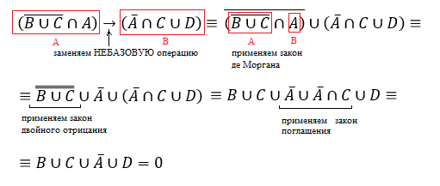
Шаг 2. Используя способ №1 поделим уравнение на части. Но перед этим расставим порядок действий.
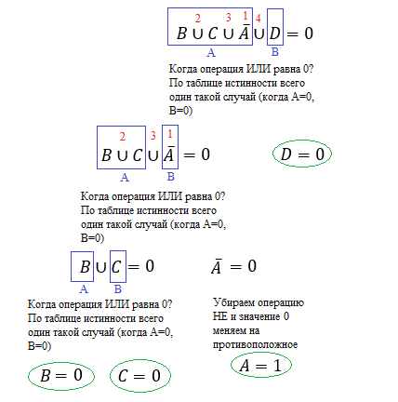
Шаг 3. Записываем ответ (в данном способе он всего один):
$$A=1, B=0, C=0, D=0$$

Способ №3

Шаг 1. Расставляем порядок действий
Шаг 2. Используя таблицы истинности для каждой операции составляем таблицу истинности для составного выражения.

значения |  |  |  | 1 | 2 | 3 | 4 | 5 | 6 | 7
А | В | С | D | $$B∪C$$ | $$\overline{1}$$ | $$2∩A$$ | $$\overline{A}$$ | $$4∩C$$ | $$5∪D$$ | $$3→6$$
0 | 0 | 0 | 0 | 0 | 1 | 0 | 1 | 0 | 0 | 1
0 | 0 | 0 | 1 | 0 | 1 | 0 | 1 | 0 | 1 | 1
0 | 0 | 1 | 0 | 1 | 0 | 0 | 1 | 1 | 1 | 1
0 | 1 | 0 | 0 | 1 | 0 | 0 | 1 | 0 | 0 | 1
1 | 0 | 0 | 0 | 0 | 1 | 1 | 0 | 0 | 0 | 0
0 | 0 | 1 | 1 | 1 | 0 | 0 | 1 | 1 | 1 | 1
0 | 1 | 1 | 0 | 1 | 0 | 0 | 1 | 1 | 1 | 1
1 | 1 | 0 | 0 | 1 | 0 | 0 | 0 | 0 | 0 | 1
1 | 0 | 0 | 1 | 0 | 1 | 1 | 0 | 0 | 1 | 1
0 | 1 | 0 | 1 | 1 | 0 | 0 | 1 | 0 | 1 | 1
1 | 0 | 1 | 0 | 1 | 0 | 0 | 0 | 0 | 0 | 1
0 | 1 | 1 | 1 | 1 | 0 | 0 | 1 | 1 | 1 | 1
1 | 1 | 1 | 0 | 1 | 0 | 0 | 0 | 0 | 0 | 1
1 | 0 | 1 | 1 | 1 | 0 | 0 | 0 | 0 | 1 | 1
1 | 1 | 0 | 1 | 1 | 0 | 0 | 0 | 0 | 1 | 1
1 | 1 | 1 | 1 | 1 | 0 | 0 | 0 | 0 | 1 | 1

Шаг 3. Смотрим на строчку в которой в 7 действии выражение приняло значение 0 и записываем ответ: $A=1, B=0, C=0, D=0$.
Обратите внимание, что во всех трех способах мы получили один и тот же ответ.

ПРИМЕР №2
Рассмотрим решение еще одного уравнения: $A∪\overline{B∩C}∩\left(C→D\right)=0$ всеми тремя способами.
Способ №1

$$A∪\overline{B∩C}∩\left(C→D\right)=0$$

Шаг 1. Расставляем порядок действий.
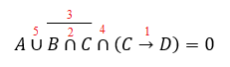
Шаг 2. Делим уравнение на 2 части начиная с последнего действия и записываем чему равна каждая из частей (по таблице истинности), а затем снова расставляем порядок действий в двух полученных уравнениях.
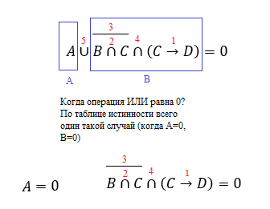
Шаг 3. Повторяем шаг 2 до тех пор, пока не получим значения переменных.

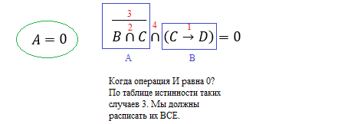
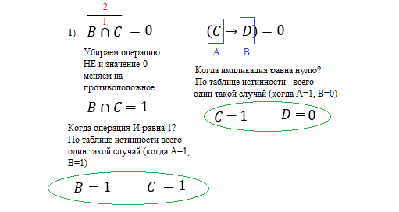

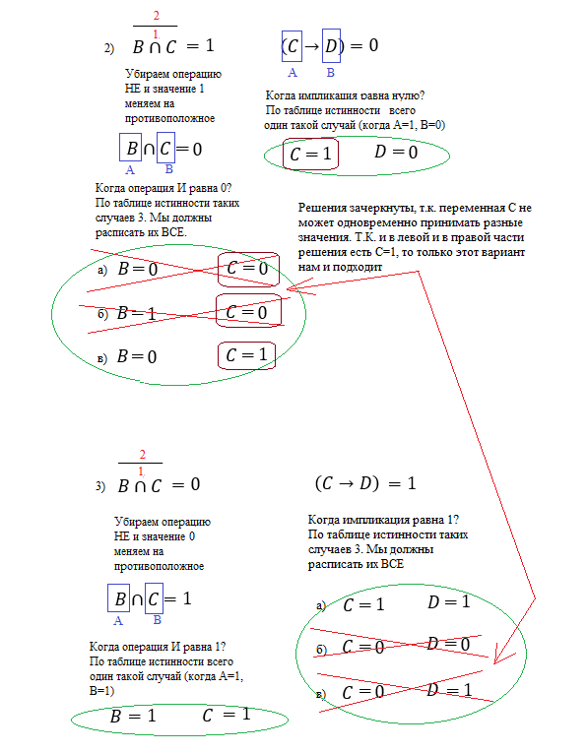

Шаг 4. Выписываем ВСЕ возможные решения.

1 решение: из левой части решения: $A=0$. Т.к. в левой части решения значения переменных $B,C,D$ отсутствуют, то принимаем что $B=0, C=0,D=0$.

2 решение: из правой части решения: $B=1, C=1, D=0$. Т.к. в правой части решения значение переменной $A$ отсутствует, то принимаем что $A=0$.

3 решение: из правой части решения: $B=0, C=1, D=0$. Т.к. в правой части решения значение переменной $A$ отсутствует, то принимаем что $A=0$.

4 решение: из правой части решения: $B=1,C=1, D=1$. Т.к. в правой части решения значение переменной $A$ отсутствует, то принимаем что $A=0$.

5 решение: $A=0, B=0, C=1, D=0$ (совмещение левой и правой части решения)

Шаг 5. Выполнить проверку найденных решений.
Чтобы выполнить проверку, необходимо в начальное выражение подставить значения переменных и посчитать ответ. Если ответ совпадает со значением, которое было в условии задачи, то найденный ответ нам подходит.

$$A∪\overline{B∩C}∩\left(C→D\right)=0$$
Проверяем 1 решение:
$$0∪\overline{0∩0}∩\left(0→0\right)=0$$
$$0∪\overline{0}∩1=0$$
$$0∪1∩1=0$$
$$0∪1=0$$
$$1=0$$
Итак, видим, что при подстановке значений мы пришли к выражению 1=0. Единица равна нулю? Нет. Отсюда следует что первое решение нам не подходит, мы его не будем записывать в ответ.

Проверяем 2 решение:
$$0∪\overline{1∩1}∩\left(1→0\right)=0$$
$$0∪\overline{1}∩0=0$$
$$0∪0∩1=0$$
$$0∪0=0$$
$$0=0$$
Итак, видим, что при подстановке значений мы пришли к выражению 0=0. Ноль действительно равен нулю? Да. Отсюда следует что второе решение нам подходит, мы его запишем в ответ.

Проверяем 3 решение:
$$0∪\overline{0∩1}∩\left(1→0\right)=0$$
$$0∪\overline{0}∩0=0$$
$$0∪1∩1=0$$
$$0∪1=0$$
$$1=0$$
Итак, видим, что при подстановке значений мы пришли к выражению 1=0. Единица равна нулю? Нет. Отсюда следует что третье решение нам не подходит, мы его не будем записывать в ответ.

Проверяем 4 решение:
$$0∪\overline{1∩1}∩\left(1→1\right)=0$$
$$0∪\overline{1}∩1=0$$
$$0∪0∩1=0$$
$$0∪0=0$$
$$0=0$$
Итак, видим, что при подстановке значений мы пришли к выражению 0=0. Ноль действительно равен нулю? Да. Отсюда следует что четвертое решение нам подходит, мы его запишем в ответ.

Проверяем 5 решение:
$$0∪\overline{0∩1}∩\left(1→0\right)=0$$
$$0∪\overline{0}∩0=0$$
$$0∪1∩0=0$$
$$0∪0=0$$
$$0=0$$
Итак, видим, что при подстановке значений мы пришли к выражению 0=0. Ноль действительно равен нулю? Да. Отсюда следует что пятое решение нам подходит, мы его запишем в ответ.

Вывод: В ответ мы записываем три решения:
- $A=0, B=1, C=1, D=0$
- $A=0, B=1, C=1, D=1$
- $A=0, B=0, C=1, D=0$

Способ №2
Шаг 1. Используя законы алгебры логики упрощаем логическое выражение.
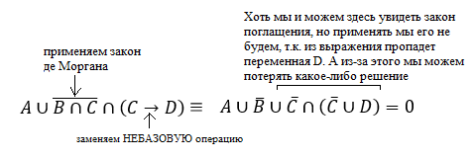
Шаг 2. Используя способ №1 поделим уравнение на части. Но перед этим расставим порядок действий.

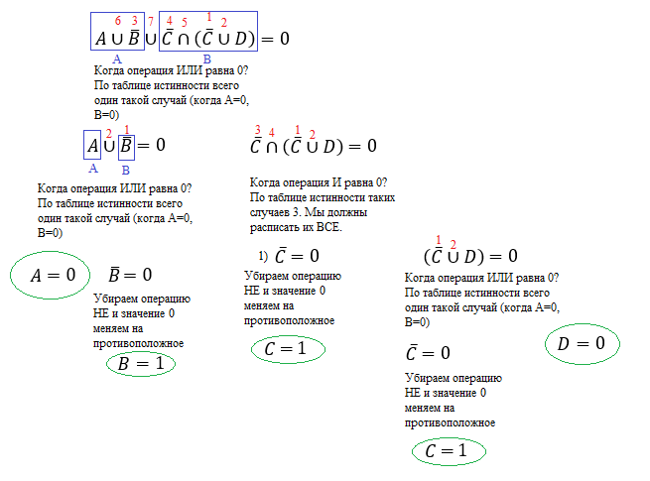
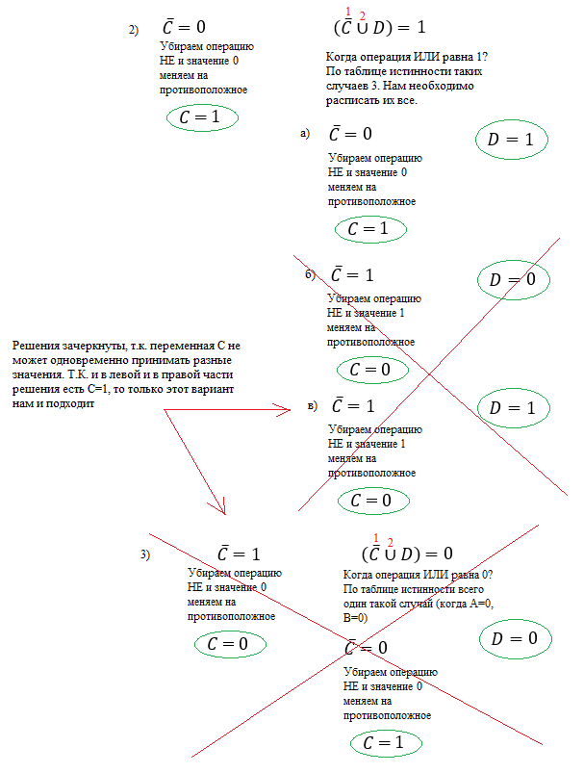

Шаг 3. Записываем все возможные решения:
1 решение: $A=0, B=1, C=0, D=0$
2 решение: $A=0, B=0, C=1, D=0$
3 решение: $A=0, B=0, C=1, D=1$
4 решение: $A=0, B=1, C=1, D=0$ (совмещение левой и правой части решения)
5 решение: $A=0, B=1, C=1, D=1$ (совмещение левой и правой части решения)

Шаг 4. Выполнить проверку найденных решений.
Чтобы выполнить проверку, необходимо в начальное выражение подставить значения переменных и посчитать ответ. Если ответ совпадает со значением, которое было в условии задачи, то найденный ответ нам подходит.

$$A∪\overline{B∩C}∩\left(C→D\right)=0$$

Проверяем 1 решение:
$$0∪\overline{1∩0}∩\left(0→0\right)=0$$
$$0∪\overline{0}∩1=0$$
$$0∪1∩1=0$$
$$0∪1=0$$
$$1=0$$
Итак, видим, что при подстановке значений мы пришли к выражению 1=0. Единица равна нулю? Нет. Отсюда следует что первое решение нам не подходит, мы его не будем записывать в ответ.

Проверяем 2 решение:
$$0∪\overline{0∩1}∩\left(1→0\right)=0$$
$$0∪\overline{0}∩0=0$$
$$0∪1∩0=0$$
$$0∪0=0$$
$$0=0$$
Итак, видим, что при подстановке значений мы пришли к выражению 0=0. Ноль действительно равен нулю? Да. Отсюда следует что второе решение нам подходит, мы его запишем в ответ.

Проверяем 3 решение:
$$0∪\overline{0∩1}∩\left(1→1\right)=0$$
$$0∪\overline{0}∩1=0$$
$$0∪1∩1=0$$
$$0∪1=0$$
$$1=0$$
Итак, видим, что при подстановке значений мы пришли к выражению 1=0. Единица равна нулю? Нет. Отсюда следует что третье решение нам не подходит, мы его не будем записывать в ответ.
Проверяем 4 решение:
$$0∪\overline{1∩1}∩\left(1→0\right)=0$$
$$0∪\overline{1}∩0=0$$
$$0∪0∩1=0$$
$$0∪0=0$$
$$0=0$$
Итак, видим, что при подстановке значений мы пришли к выражению 0=0. Ноль действительно равен нулю? Да. Отсюда следует что четвертое решение нам подходит, мы его запишем в ответ.

Проверяем 5 решение:
$$0∪\overline{1∩1}∩\left(1→1\right)=0$$
$$0∪\overline{1}∩1=0$$
$$0∪0∩1=0$$
$$0∪0=0$$
$$0=0$$
Итак, видим, что при подстановке значений мы пришли к выражению 0=0. Ноль действительно равен нулю? Да. Отсюда следует что пятое решение нам подходит, мы его запишем в ответ.
Вывод: В ответ мы записываем три решения:
- $A=0, B=0, C=1, D=0$
- $A=0, B=1, C=1, D=0$
- $A=0, B=1, C=1, D=1$

Способ №3

Шаг 1. Расставляем порядок действий
Шаг 2. Используя таблицы истинности для каждой операции составляем таблицу истинности для составного выражения.

значения |  |  |  | 1 | 2 | 3 | 4 | 5
А | В | С | D | $$C→D$$ | $$B∩C$$ | $$\overline{2}$$ | $$3∩1$$ | $$A∪4$$
0 | 0 | 0 | 0 | 1 | 0 | 1 | 1 | 1
0 | 0 | 0 | 1 | 1 | 0 | 1 | 1 | 1
0 | 0 | 1 | 0 | 0 | 0 | 1 | 0 | 0
0 | 1 | 0 | 0 | 1 | 0 | 1 | 1 | 1
1 | 0 | 0 | 0 | 1 | 0 | 1 | 1 | 1
0 | 0 | 1 | 1 | 1 | 0 | 1 | 1 | 1
0 | 1 | 1 | 0 | 0 | 1 | 0 | 0 | 0
1 | 1 | 0 | 0 | 1 | 0 | 1 | 1 | 1
1 | 0 | 0 | 1 | 1 | 0 | 1 | 1 | 1
0 | 1 | 0 | 1 | 1 | 0 | 1 | 1 | 1
1 | 0 | 1 | 0 | 0 | 0 | 1 | 0 | 1
0 | 1 | 1 | 1 | 1 | 1 | 0 | 0 | 0
1 | 1 | 1 | 0 | 0 | 1 | 0 | 0 | 1
1 | 0 | 1 | 1 | 1 | 0 | 1 | 1 | 1
1 | 1 | 0 | 1 | 1 | 0 | 1 | 1 | 1
1 | 1 | 1 | 1 | 1 | 1 | 1 | 1 | 1

Шаг 3. Смотрим на строчки в которых в 5 действии выражение приняло значение 0 и записываем ответы:
- $A=0, B=0, C=1, D=0$
- $A=0, B=1, C=1, D=0$
- $A=0, B=1, C=1, D=1$
Обратите внимание, что во всех трех способах мы получили одни и те же ответы.

Круги Эйлера и логические схемы

Логические основы ЭВМ
Для того, чтобы составлять логические схемы необходимо узнать - как на схеме обозначаются логические элементы.
Логическими элементами ЭВМ называются технические устройства, осуществляющие элементарные логические операции над входными сигналами.
Элементарные (базовые) логические операции: НЕ, ИЛИ, И.

Логический элемент НЕ
Если на входе 1, то на выходе 0 и наоборот.
Обозначается на схеме:
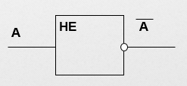
Таблица истинности для операции НЕ:
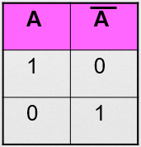

Логический элемент И
На выходе элемента будет 1 только в том случае, если на обоих входах будет 1.
Обозначается на схеме:
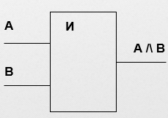
Таблица истинности для операции И:
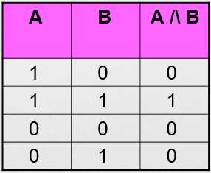

Логический элемент ИЛИ
На выходе элемента будет 1 в том случае, если хотя бы на одном из входов будет 1.
Обозначается на схеме:
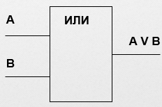
Таблица истинности для операции ИЛИ:
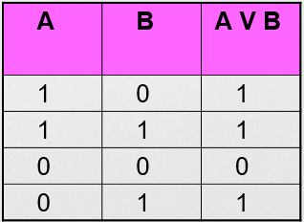

Логические схемы

Пример №1. Составить логическую схему для выражения:
$F=\overline{A∩B∪B}$, при $A=1, B=0$

Шаг 1. Расставить порядок действий в выражении:
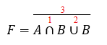
Шаг 2. Начиная с первого действия рисуем схему.
1 действие: А и В
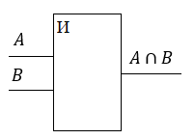
2 действие: 1 действие или В. Переменная В на схеме уже присутствует, значит от нее мы нарисуем ветку, как показано на рисунке ниже:
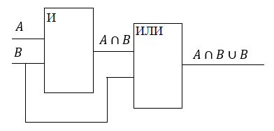
3 действие: Отрицание (НЕ) 2 действия:
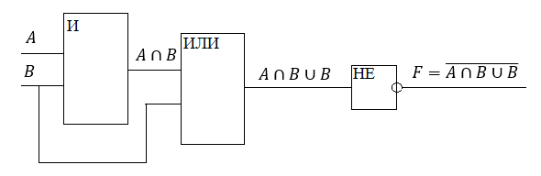
Шаг 3. Подставляем в схему значения А и В:
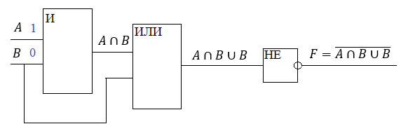
Шаг 4. Слева направо идем по схеме и выполняем операции между известными значениями переменных. В итоге мы должны узнать, чему равно F.
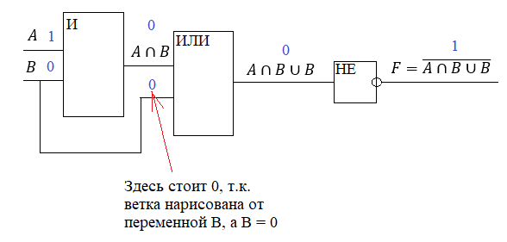
Пример №2. Составить логическую схему для выражения:
$F=(A ∪ B ∪ C) ∩ (\overline{A} ∪ B)$, при $A=1, B=0, С=0$
Шаг 1. Расставить порядок действий в выражении:
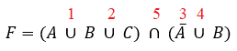
Шаг 2. Начиная с первого действия рисуем схему.

1 действие: А или В
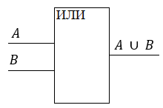
2 действие: 1 действие или С
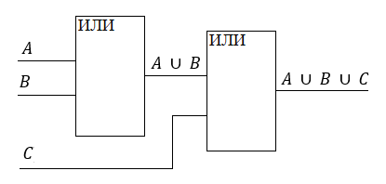
3 действие: Отрицание переменной А. Т.к. переменная А на схеме уже присутствует – будем рисовать от нее ветку.
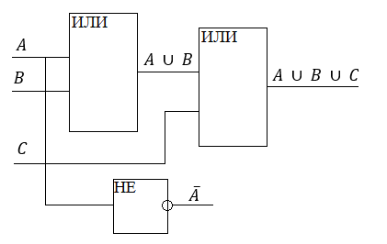
4 действие: 3 действие или В. Т.к. переменная В уже присутствует на схеме – будем рисовать от нее ветку.
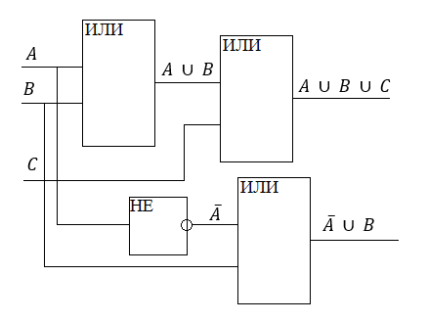
5 действие: 2 действие и 4 действие.
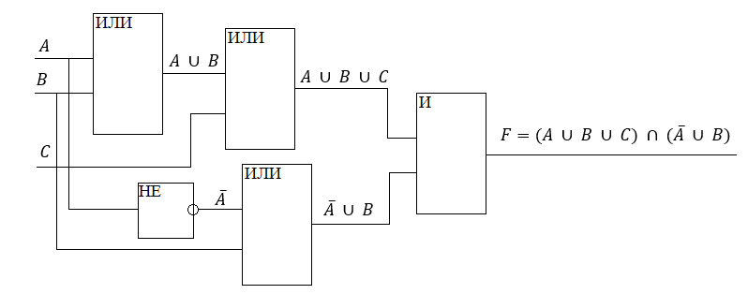
Схема построена.
Шаг 3. Подставляем в схему значения А и В. Слева направо идем по схеме и выполняем операции между известными значениями переменных. В итоге мы должны узнать, чему равно F.
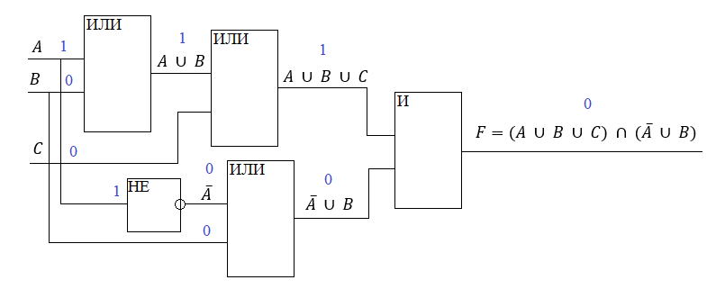
Примечание: при выполнении практической части расписывать каждое действие не нужно!

Пример №3. Необходимо составить логическое выражение по схеме:
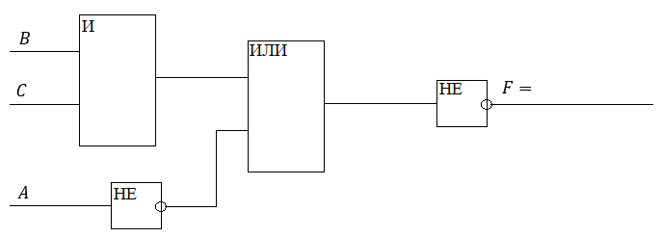
В данном задании всего один шаг. Нужно последовательно слева направо подписать все выполняемые действия, а затем записать какому логическому выражению равно F.
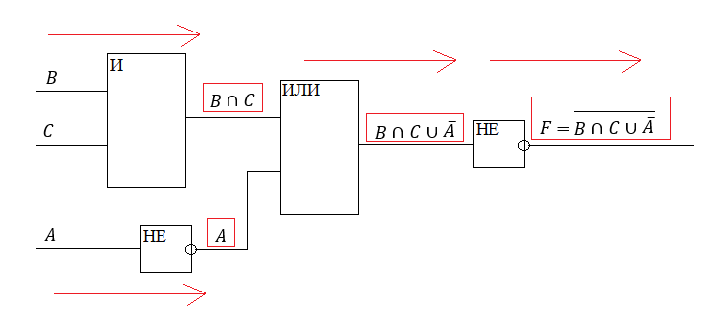
Круги Эйлера-Венна
Для решения задач с помощью кругов Эйлера-Венна необходимо запомнить одну формулу:

$$N=\left(x_{1}+x_{2}+x_{3}\right)-\left(\left(x_{12}+x_{13}+x_{23}\right)-x_{123}\right),$$
где $x_{1}$,$x_{2}$,$x_{3}$ – непересекающихся множества
$x_{12},x_{13},x_{23}$ – пересечение нескольких множеств (смотрим по индексу какие множества пересекаются)
$x_{123}$ – пересечение всех множеств
$N$ – множество включающее в себя все пересекающиеся множества.
Прочитав эту формулу и описание вы не поймете, как именно это должно выглядеть. Поэтому эти множества изображают с помощью кругов Эйлера-Венна.
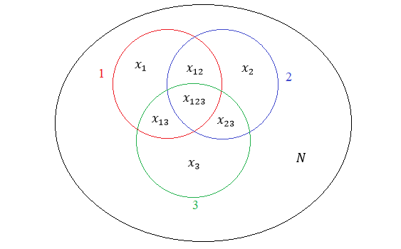
Рассмотрим решение задач с помощью кругов Эйлера-Венна.

Пример №1. В группе 50 студентов. 20 из них любят играть в компьютерные игры, 15 из них любят играть в футбол, 25 из них любят играть на гитаре. 11 студентов любят и компьютерные игры и игру на гитаре, 4 – игру на гитаре и футбол, 8 – футбол и компьютерные игры. Сколько студентов любят все три вида деятельности?

Итак, изобразим данную задачу с помощью кругов.
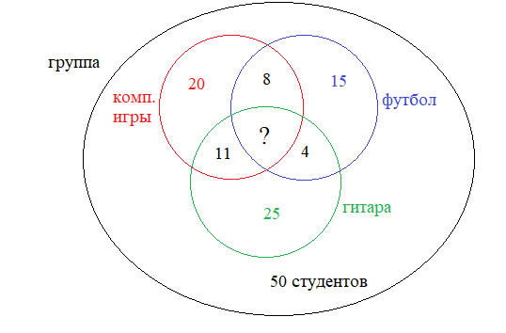
Теперь видно какой переменной в формуле какое соответствует число. Осталось подставить и посчитать.
$$50=\left(20+15+25\right)-\left(\left(11+4+8\right)-x_{123}\right)$$
$$50=60-\left(23-x_{123}\right)$$
$$50=60-23+x_{123}$$
$$50=37+x_{123}$$
$$50-37=x_{123}$$
$$13=x_{123}$$
Ответ: 13 студентов любят и компьютерные игры, и игру на гитаре, и игру в футбол.

Пример №2. Каждая семья, живущая в доме выписывает или газету, или журнал, или и то и другое вместе. 75 семей выписывают газету, а 27 выписывают журнал. И лишь 13 семей выписывают и журнал и газету. Сколько семей живет в доме?
Итак, изобразим данную задачу с помощью кругов.
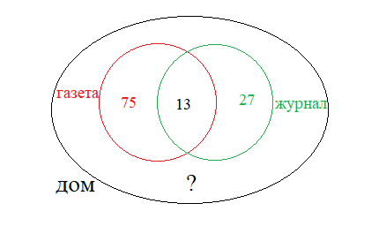
Теперь видно какой переменной в формуле какое соответствует число. Осталось подставить и посчитать.
$$N=\left(75+27\right)-\left(\left(0\right)-13\right)$$
$$N=102+13$$
$$N=115$$
Ответ: 115 семей живет в доме.

Пример №3. На зимних каникулах из 36 учащихся класса только 3 просидели дома, а 25 ребят ходили в кино, в театр 15, а 17 в цирк. Кино и театр посетили 11 человек, кино и цирк – 10, театр и цирк – 4. Сколько ребят побывало и в кино и в театре и в цирке?
Изобразим задачу с помощью кругов Эйлера.
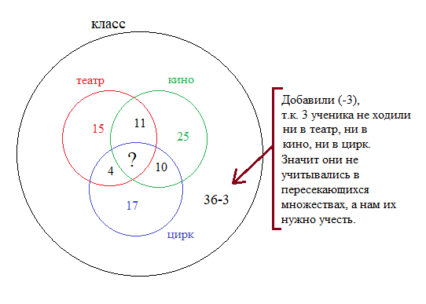
Теперь видно какой переменной в формуле какое соответствует число. Осталось подставить и посчитать.
$$36-3=\left(15+25+17\right)-\left(\left(4+11+10\right)-x_{123}\right)$$
$$33=57-\left(25-x_{123}\right)$$
$$33=57-25+x_{123}$$
$$33=32+x_{123}$$
$$33-32=x_{123}$$
$$1=x_{123}$$
Ответ: 1 человек побывал и в кино, и в цирке, и в театре.

Пример №4. В воскресенье 19 учеников класса побывали в планетарии, 10 в цирке, 6 – на стадионе. Планетарий и цирк посетили 5 учеников, планетарий и стадион – 3, цирк и стадион – 1. Сколько учеников в классе, если никто не успел посетить все три места, а 3 ученика не посетили ни одного места?
Изобразим задачу с помощью кругов Эйлера.
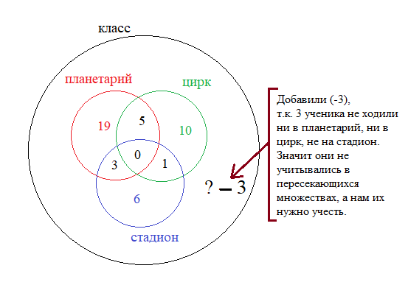
Теперь видно какой переменной в формуле какое соответствует число. Осталось подставить и посчитать.
$$N-3=\left(19+10+6\right)-\left(\left(3+5+1\right)-0\right)$$
$$N-3=35-\left(9-0\right)$$
$$N=35-9+3$$
$$N=29$$
Ответ: 29 учеников в классе.

Пример №5. Из 100 туристов немецким языком владеют 30 человек, английским – 28, французским – 42. Английским и немецким владеют 8 человек, английским и французским – 10, немецким и французским – 5. Все ми тремя языками – 3. Сколько туристов не владеют ни одним языком.
Изобразим задачу с помощью кругов Эйлера.
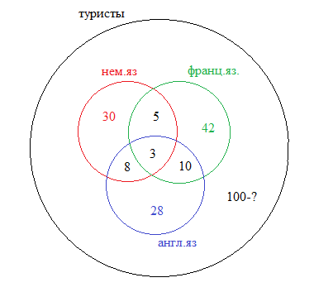
Теперь видно какой переменной в формуле какое соответствует число. Осталось подставить и посчитать.
$$100-x=\left(30+42+28\right)-\left(\left(8+5+10\right)-3\right)$$
$$100-x=100-\left(23-3\right)$$
$$100-x=100-20$$
$$-x=-20$$
$$x=20$$
Ответ: 20 туристов не владеет ни одним языком.

Практическая работа №6. Составление таблиц истинности

Постройте таблицы истинности для следующих логических выражений:

- $B∩(A∪B)$
- $(\left(A∪\overline{B}\right)→B)∩(\overline{A}∪B)$
- $\overline{(A∪B)}∩(B∪A)$
- $\overline{(X∪Y)∩(Z∪X)}∩(Z∪Y)$
- $\overline{(A∪B)→C}$
- $(A∪\overline{B})→(\overline{C}∩\overline{A})$
- $A∪B∪C∩\overline{D}$
- $(A∪B)∩(\overline{B}∪A∪B)$
- $\overline{X}∩Y∪\overline{X∪Y}∪X$
- $\overline{X∪\overline{Y}}∪Z$
- $(X∪\left(\overline{X}∩Y\right))↔(X∪Y)$
- $((X→Y)∩\overline{X})→X∪\overline{Y}$
- $(\left(X∪Y\right)∩\left(X∪\overline{Y}\right))↔X$
- $X∩\overline{(\overline{Y}∩X)→(X∪Y)}$
- $((X∩\overline{Y})→Y)→X∪Y$
- $(A∪B)∩(\overline{A}∪\overline{B})$
- $X∩Y∪\overline{X∪Y}∪X$
- $\overline{X∪Y}∩(X∩\overline{Y})$
- $\overline{X∪\overline{Y}}∪\overline{X}∩Z$
- $A∪\overline{B∩C}∩\left(C→D→B\right)$

Практическая работа №7. Упрощение логических выражений
Упростить выражение
- $\overline{\overline{A}∩\overline{B}}∪(A→B)∩A$
- $(A→B)∩(B→A)∩(A∪B)$
- $((A→B)→A)∩\overline{A}$
- $P→(Q→P∩Q)$
- $((x→y)∩(y→x))→(x∪y)$
- $(A→B)→\overline{\overline{A}→B}$
- $A∩B→\left(A\sim B\right)$
- $\overline{A→B}∩\overline{B→A}$
- $\left(B→A\right)∩\overline{A∪B}∩\left(A→C\right)$
- $\overline{x∪y}∩(x∩\overline{y})$
- $\overline{x}∩y∪\overline{x∪y}∪x$
- $\overline{\overline{A}∪\overline{B}}∪\overline{\overline{A}∪B}$

Практическая работа №8. Логические уравнения
Найдите все решения уравнений тремя способами

- $\left(\overline{B∪C}∩A\right)→\left(\overline{A}∩C∪D\right)=0$
- $\left(A∪\overline{B}\right)→\left(B∩C∩D\right)=1$
- $\overline{X∪A}∪\overline{X∪\overline{A}}=0$
- $\overline{X∪\overline{Y}}∪Z=0$
- $\left(A∪B\right)∩\left(\overline{A}∪\overline{B}\right)=1$
- $X∩Y∪\overline{X∪Y}∪X=0$
- $\overline{X∪\overline{Y}}∪\overline{X}∩Z=1$
- $A∪\overline{B∩C}∩\left(C→D\right)=0$

Практическая работа №9. Круги Эйлера и логические схемы

Задание 1. Дано логическое выражение. Построить логическую схему.
- $F=A∪B∩A, при A=1, B=1$
- $F=A∩B∪\overline{B∪A}, при A=1, B=0$
- $F=A∪B∩\overline{C}, при A=B=C=1$
- $F=\overline{A∪B∩C}, при A=0, B=C=1$
- $F=B∩\overline{A}∪\overline{B}∩A, при A=0, B=0$
- $F=\left(\overline{A}∩C\right)∪\overline{A∩B∪B∩C}, при A=C=1, B=0$
- $F=A∩B∩\left(\overline{B}∪\overline{C}\right)∪D, при A=D=1, B=C=0$
Задание 2. Составить логические выражения по схемам.

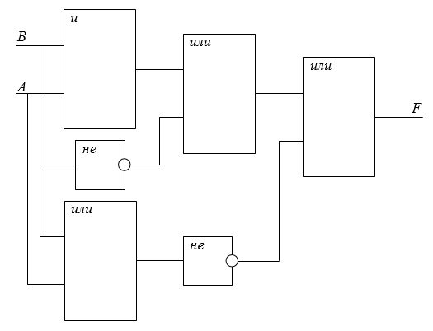

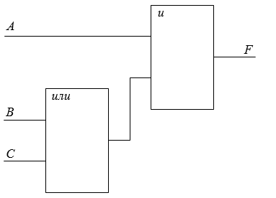

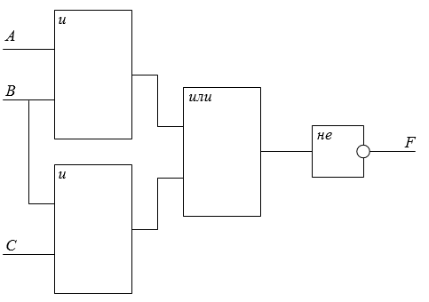

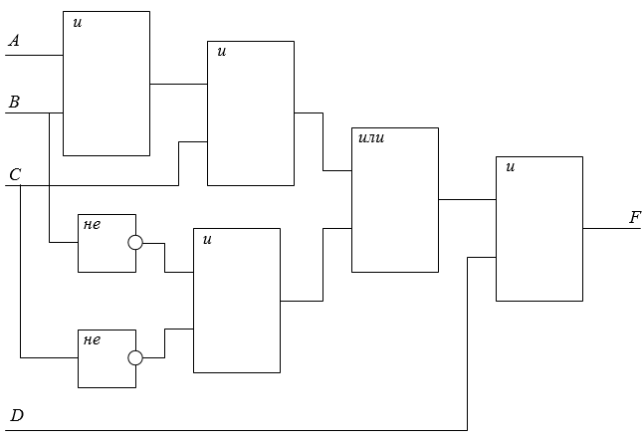

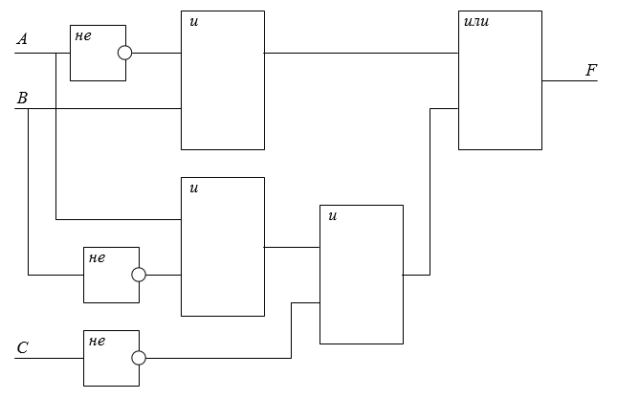

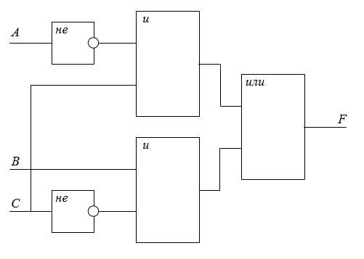

Задание 3. Решите задачи с помощью кругов Эйлера
- На доске нарисованы два круга, внутри которых отмечено несколько точек. Внутри первого из них всего 190 отмеченных точек. Внутри второго — всего 230 отмеченные точки. Внутри обоих кругов одновременно находится ровно 70 точек. А сколько отмеченных точек всего?
- Восьмого марта в кино пришло 100 ребят. На приключенческий фильм было продано 87 билетов, а на комедию — 63. Сколько ребят посмотрели и тот фильм, и другой? (Каждый посмотрел по меньшей мере один из фильмов.)
- В кондитерском отделе супермаркета посетители обычно покупают либо один торт, либо одну коробку конфет, либо один торт и одну коробку конфет. В один из дней было продано 57 тортов и 36 коробок конфет. Сколько было покупателей, если 12 человек купили и торт, и коробку конфет?
- В классе 29 человек. 15 из них занимаются в музыкальном кружке, 21 — в математическом. Сколько человек посещают оба кружка, если известно, что только Вовочка не ходит ни в один из двух кружков?
- Из 100 ребят, отправляющихся в детский оздоровительный лагерь, кататься на сноуборде умеют 30 ребят, на скейтборде — 28, на роликах — 42. На скейтборде и на сноуборде умеют кататься 8 ребят, на скейтборде и на роликах — 10, на сноуборде и на роликах — 5, а на всех трех — 3. Сколько ребят не умеют кататься ни на сноуборде, ни на скейтборде, ни на роликах? (В число умеющих кататься на сноуборде включены те, кто умеет кататься ещё на чём-либо, и так далее).
- Во дворе стоят машины. Некоторые из них — москвичи, а остальные — жигули. Некоторые из машин красные, а остальные белые. Некоторые из машин новые, а остальные — старые. Известно, что красных москвичей — 3, новых москвичей — 4, а новых красных машин — 5. При этом старых белых москвичей — 2, новых белых жигулей — 1, а старых красных москвичей вообще ни одного. Сколько во дворе новых красных москвичей, если всего машин 21, а старых белых жигулей — 6?
- В группе 29 студентов. Среди них 14 любителей классической музыки, 15 джаза, 14 – народной музыки. Классическую музыку и джаз слушают 6 студентов, народную музыку и джаз – 7 человек, классику и народную музыку – 9. Пятеро студентов слушают всякую музыку, а остальные не любят никакой музыки. Сколько их?
- Многие ребята нашего класса любят футбол, баскетбол и волейбол. А некоторые - даже два или три из этих видов спорта. Известно, что 6 человек из класса играют только в волейбол, 2 – только в футбол, 5 – только в баскетбол. Только в волейбол и футбол умеют играть 3 человека, в футбол и баскетбол – 4, в волейбол и баскетбол – 2. Один человек из класса умеет играть во все игры, 7 не умеют играть ни в одну игру. Требуется найти:
Сколько всего человек в классе?
Сколько человек умеют играть в футбол?
Сколько человек умеют играть в волейбол?
- В детском лагере отдыхало 70 ребят. Из них 20 занимаются в драмкружке, 32 поют в хоре, 22 увлекаются спортом. В драмкружке 10 ребят из хора, в хоре 6 спортсменов, в драмкружке 8 спортсменов, а 3 спортсмена посещают и драмкружок, и хор. Сколько ребят не поют в хоре, не увлекаются спортом и не занимаются в драмкружке? Сколько ребят заняты только спортом?
- Из сотрудников фирмы 16 побывали во Франции, 10 – в Италии, 6 – в Англии. В Англии и Италии – пятеро, в Англии и Франции – 6, во всех трёх странах – 5 сотрудников. Сколько человек посетили и Италию, и Францию, если всего в фирме работает 19 человек, и каждый их них побывал хотя бы в одной из названных стран?
- Шестиклассники заполняли анкету с вопросами об их любимых мультфильмах. Оказалось, что большинству из них нравятся «Белоснежка и семь гномов», «Губка Боб Квадратные Штаны» и «Волк и теленок». В классе 38 учеников. «Белоснежка и семь гномов» нравится 21 ученику. Причем трем среди них нравятся еще и «Волк и теленок», шестерым - «Губка Боб Квадратные Штаны», а один ребенок одинаково любит все три мультфильма. У «Волка и теленка» 13 фанатов, пятеро из которых назвали в анкете два мультфильма. Надо определить, скольким же шестиклассникам нравится «Губка Боб Квадратные Штаны».
- 2.Каждый ученик в классе изучает английский или немецкий язык, или оба этих языка. Английский язык изучают 25 человек, немецкий — 27 человек, а тот и другой — 18 человек. Сколько всего учеников в классе?
- 3.На листе бумаги начертили круг площадью 78 см2 и квадрат площадью 55 см2. Площадь пересечения круга и квадрата равна 30 см2. Не занятая кру­гом и квадратом часть листа имеет пло­щадь 150 см2. Найдите площадь листа.
- В группе туристов 25 человек. Среди них 20 человек моложе 30 лет и 15 человек старше 20 лет. Может ли так быть? Если может, то в каком случае?
- В детском саду 52 ребенка. Каж­дый из них любит пирожное или моро­женое, или то и другое. Половина де­тей любит пирожное, а 20 человек - пирожное и мороженое. Сколько де­тей любит мороженое?
- В классе 36 человек. Ученики это­го класса посещают математический, физический и химический кружки, причем математический кружок по­сещают 18 человек, физический — 14, химический — 10. Кроме того, извест­но, что 2 человека посещают все три кружка, 8 человек — и математиче­ский, и физический, 5 — и математи­ческий, и химический, 3 — и физи­ческий, и химический кружки. Сколько учеников класса не посещают ни­какие кружки?
- После каникул классный руково­дитель спросил, кто из ребят ходил в театр, кино или цирк. Оказалось, что из 36 учеников двое не были ни в кино, ни в театре, ни в цирке. В кино побы­вали 25 человек; в театре — 11; в цир­ке — 17; и в кино, и в театре — 6; и в кино, и в цирке — 10; и в театре, и в цирке — 4. Сколько человек побы­вали в театре, кино и цирке одновре­менно?
- 58 человек ежедневно добираются на работу общественным транспортом: на автобусе, на трамвае или на метро. Каждый пользуется хотя бы одним из видов транспорта. 42 человека из них используют метро, 32 – трамвай, 44 – автобус. 21 человек из них используют метро и трамвай, 31 – метро и автобус, 22 – трамвай и автобус. Сколько среди них человек, которые используют все три вида транспорта, чтобы добраться на работу?
- Среди школьников шестого класса проводилось анкетирование по любимым мультфильмам. Самыми популярными оказались три мультфильма: «Белоснежка и семь гномов», «Губка Боб Квадратные Штаны», «Волк и теленок». Всего в классе 38 человек. «Белоснежку и семь гномов» выбрали 21 ученик, среди которых трое назвали еще «Волк и теленок», шестеро – «Губка Боб Квадратные Штаны», а один написал все три мультфильма. Мультфильм «Волк и теленок» назвали 13 ребят, среди которых пятеро выбрали сразу два мультфильма. Сколько человек выбрали мультфильм «Губка Боб Квадратные Штаны»?
- В магазин «Мир музыки» пришло 35 покупателей. Из них 20 человек купили новый диск певицы Максим, 11 – диск Земфиры, 10 человек не купили ни одного диска. Сколько человек купили диски и Максим, и Земфиры?
- На полке стояло 26 волшебных книг по заклинаниям. Из них 4 прочитал и Гарри Поттер, и Рон. Гермиона прочитала 7 книг, которых не читали ни Гарри Поттер, ни Рон, и две книги, которые читал Гарри Поттер. Всего Гарри Поттер прочитал 11 книг. Сколько книг прочитал Рон?
- В пионерском лагере 70 ребят. Из них 27 занимаются в драмкружке, 32 поют в хоре, 22 увлекаются спортом. В драмкружке 10 ребят из хора, в хоре 6 спортсменов, в драмкружке 8 спортсменов; 3 спортсмена посещают и драмкружок и хор. Сколько ребят не поют, не увлекаются спортом, не занимаются в драмкружке? Сколько ребят заняты только спортом?
- Из 100 ребят, отправляющихся в детский оздоровительный лагерь, кататься на сноуборде умеют 30 ребят, на скейтборде – 28, на роликах – 42. На скейтборде и на сноуборде умеют кататься 8 ребят, на скейтборде и на роликах – 10, на сноуборде и на роликах – 5, а на всех трех – 3. Сколько ребят не умеют кататься ни на сноуборде, ни на скейтборде, ни на роликах?
- В классе учатся 40 человек. Из них по русскому языку имеют «тройки» 19 человек, по математике – 17 человек и по физике – 22 человека. Только по одному предмету имеют «тройки»: по русскому языку – 4 человека, по математике – 4 человека и по физике – 11 человек. Семь человек имеют «тройки» и по математике и по физике, из них пятеро имеют тройки и по русскому языку. Сколько человек учатся без «троек». Сколько человек имеют «тройки» по двум из трёх предметов. Рассмотрим решение с помощью следующего слайда

Домашнее задание по алгебре логики

- Постройте таблицы истинности для следующих логических выражений
- $A→(B→A)$
- $A→B∪B∩A∩\left(A↔B\right)$
- $\overline{A∪B}↔(\overline{A}∩\overline{B})$
- $(\overline{A}∪\overline{B}∩\overline{C})∩(A∪B∩C)$
- $(A∪C)⊕(C→B)∩(A↓B)$
- Упростить выражения:
- $\overline{(A∩B∪B∩C)}∪C∩\overline{A}$
- $\overline{B}∩(A∪\overline{A∩B})$
- $\overline{A∩B}∪A∩\overline{B}∪A∩B∪B∩C$
- $\overline{(A∪B)→\overline{B∪C}}$
- $\left(x∩y\right)∪\left(x∩y∩z\right)∪\left(x∩y∩z\right)∪ ∪(x∩y∩z)$
- Найдите все решения уравнений тремя способами
- $\left(A∪B\right)∩\left(\overline{B}∪A∪B\right)=1$
- $\left(\left(X∩\overline{Y}\right)→Y\right)→X∪Y=0$
- Дано логическое выражение. Построить логическую схему.
- $F=B∪(C∩\overline{A})∪(A∩B), при A=B=C=0$
- $F=\overline{A∩B}∪C∩D, при A=C=1, B=D=0$
- $F=\left(A∪\overline{A}∩B\right)∩\overline{B}, при A=1, B=0$
- Составить логические выражения по схемам.

- 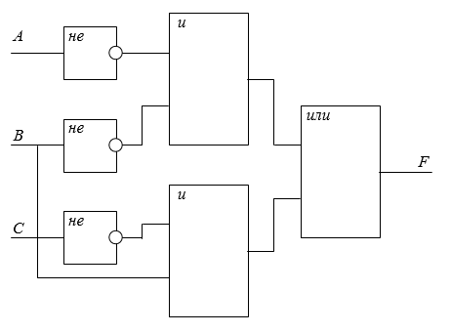
- 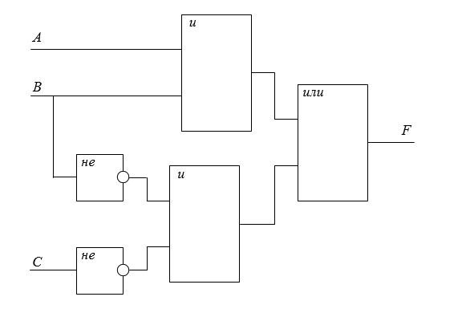

- 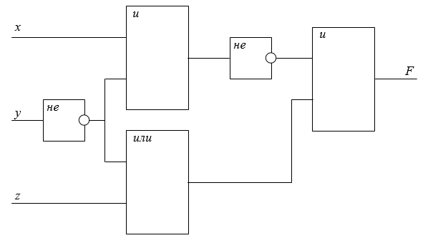
- В ясельной группе 11 детей любят манную кашу, 13 – гречневую, 7 малышей – перловую. Четверо любят и манную и гречневую, 3 – манную и перловую, 6 – гречневую и перловую. А двое любят все три вида каши. Сколько детей в группе?
- Из 100 приехавших туристов 75 знали немецкий язык и 83 знали французский. 10 человек не знали ни одного языка. Сколько туристов знали и немецкий и французский.

Практическая работа №10. Задачи на логическое мышление
Задача 1. «Семья Семеновых».
В семье Семеновых пять человек: муж, жена, их сын, сестра мужа и отец жены. Все они работают. Их профессии – инженер, юрист, слесарь, экономист, учитель. Известно, что:
1. юрист и учитель не кровные родственники;
2. слесарь – хороший спортсмен. Он пошел по стопам экономиста и играет в футбол за сборную завода. Они оба мужчины.
3. Инженер старше жены своего брата, но моложе, чем учитель.
Назовите профессию каждого члена семьи Семеновых
Задача 2.
Три девочки – Роза, Маргарита и Анюта представили на конкурс цветоводов корзины выращенных ими роз, маргариток и анютиных глазок.
Девочка, вырастившая маргаритки, обратила внимание Розы на то, что ни у одной из девочек имя не совпадает с названием любимых цветов.
Какие цветы вырастила каждая из девочек?
Задача 3.
Четыре друга Владимир, Андрей, Александр и Михаил отдыхали на Канарских островах и жили в разных отелях: «Тропикаль», «Конкордия», «Флорида» и «Ла Паз». Известно, что:
1. Владимир проводил своих друзей в отель «Ла Паз» и «Тропикаль».
2. Человек, поселившийся в «Ла Паз» лучший друг Андрея.
3. Житель отеля «Флорида» встречается с Владимиром и Михаилом у моря.
4. Андрей приходит обедать в отель «Флорида» к своему товарищу.
Кто в каком отеле живет?

Задача 4.
После соревнований бегунов на табло появилась надпись:
• Рустам не был вторым.
• Эдуард отстал от Рустама на два места.
• Яков не был первым.
• Галина не была не первой ни последней.
• Карина финишировала сразу за Яковом.
Кто же победил в этих соревнованиях? Каково было распределение бегунов на финише?
Задача 5.
Трое мальчиков Костя, Фома и Марат дружили с тремя девочками – Женей, Светой и Мариной. Но вскоре компания разделилась на пары, потому, что оказалось:
• Света ненавидит ходить на лыжах.
• Костя, Женин брат часто катается со своей подружкой на лыжах
• А Фома теперь бежит на свидание к Костиной сестре.
С кем же проводит время Марат?
Задача 6.
В симфонический оркестр приняли на работу трёх музыкантов: Брауна, Смита и Виссона, умеющих играть на скрипке, флейте, альте, кларнете, гобое и трубе.
Известно, что:
- Смит самый высокий;
- играющий на скрипке меньше ростом играющего на флейте;
- играющие на скрипке и флейте и Браун любят пиццу;
- когда между альтистом и трубачом возникает ссора, Смит мирит их;
- Браун не умеет играть ни на трубе, ни на гобое.
На каких инструментах играет каждый из музыкантов, если каждый владеет двумя инструментами?

Задача 7.
Три одноклассника — Влад, Тимур и Юра, встретились спустя 10 лет после окончания школы. Выяснилось, что один из них стал врачом, другой физиком, а третий юристом. Один полюбил туризм, другой бег, страсть третьего — регби.
Юра сказал, что на туризм ему не хватает времени, хотя его сестра — единственный врач в семье, заядлый турист.
Врач сказал, что он разделяет увлечение коллеги.
Забавно, но у двоих из друзей в названиях их профессий и увлечений не встречается ни одна буква их имен.
Определите, кто чем любит заниматься в свободное время и у кого какая профессия.
Задача 8.
Три дочери писательницы Дорис Кей — Джуди, Айрис и Линда, тоже очень талантливы. Они приобрели известность в разных видах искусств — пении, балете и кино. Все они живут в разных городах, поэтому Дорис часто звонит им в Париж, Рим и Чикаго.
Известно, что:
- Джуди живет не в Париже, а Линда — не в Риме;
- парижанка не снимается в кино;
- та, кто живет в Риме, певица;
- Линда равнодушна к балету.
Где живет Айрис, и какова ее профессия?

Задача 9.
Пятеро одноклассников: Ирена, Тимур, Камилла, Эльдар и Залим стали победителями олимпиад школьников по физике, математике, информатике, литературе и географии.
Известно, что:
- победитель олимпиады по информатике учит Ирену и Тимура работе на компьютере;
- Камилла и Эльдар тоже заинтересовались информатикой;
- Тимур всегда побаивался физики;
- Камилла, Тимур и победитель олимпиады по литературе занимаются плаванием;
- Тимур и Камилла поздравили победителя олимпиады по математике;
- Ирена сожалеет о том, что у нее остается мало времени на литературу.
Победителем какой олимпиады стал каждый из этих ребят?
Задача 10.
В одном небольшом кафе в смене одновременно работали 5 человек: администратор, повар, кондитер, кассир, дворник. Одновременно на работу выходили мисс Галбрейт, мисс Шерман, мистер Вильямс, мистер Вортман и мистер Блейк. При этом известно, что:
1. Повар – холостяк.
2. Кассир и администратор жили в одной комнате, когда учились в колледже.
3. Мистер Блейк и мисс Шерман встречаются только на работе.
4. Миссис Вильямс расстроилась, когда муж сказал ей, что администратор отказал ему в отгуле.
5. Вортман собирается быть шафером на свадьбе у кассира и кондитера.
Кто на какой должности в этом кафе?

Задача 11.
В бутыле, стакане, кувшине и банке находятся молоко, лимонад, квас и вода. Известно, что: вода и молоко не в бутыле. А сосуд с лимонадом стоит между кувшином и сосудом с квасом. Также сказано, что в банке не лимонад и не вода, а стакан стоит между банкой и сосудом с молоком.
В каком сосуде находится лимонад?
Задача 12.
Маша, Оля, Лена и Валя — замечательные девочки. Каждая из них играет на каком-нибудь музыкальном инструменте и говорит на одном из иностранных языков. Инструменты и языки у них разные. Рояль, скрипка, виолончель, арфа, французский, английский, немецкий, итальянский.
- Маша играет на рояле.
- Девочка, которая говорит по-французски, играет на скрипке.
- Оля играет на виолончели.
- Маша не знает итальянского языка, а Оля не владеет английским.
- Лена не играет на арфе, а виолончелистка не говорит по-итальянски.
Нужно определить, на каком инструменте играет каждая из девочек и каким иностранным языком она владеет.

СПИСОК ИСПОЛЬЗОВАННЫХ ИСТОЧНИКОВ

- Н. Угринович ПРАКТИКУМ по информатике и информационным технологиям / Н. Угринович, Л. Босова, Н. Михайлова. - Москва: лаборатория базовых знаний, 2002. – 400 с.
- И.Г. Семакин Информатика. Базовый курс. 10-11 классы / И.Г. Семакин, Л.А. Залогова, С.В. Русаков, Л.В. Шестакова. - Москва: БИНОМ, 2003. – 390 с.
- Л.И. Белоусова Сборник задач по курсу информатики / Л.И. Белоусова, С.А. Веприк, А.С. Муравка. - Москва: Экзамен, 2008. – 253 с.
- Е.Г. Веретенникова Информатика / Е.Г. Веретенникова, С.М. Патрушина, Н.Г. Савельева. - Москва: МарТ, 2002. – 416 с.
- Н. Угринович Информатика и информационные технологиии. 10-11 класс / Н. Угринович, Л. Босова, Н. Михайлова. - Москва: лаборатория базовых знаний, 2006. – 420 с.

